Министерство образования и молодежной политики Ставропольского края

Государственное казенное общеобразовательное учреждение
«Специальная (коррекционная) общеобразовательная школа-интернат № 1»

Программа психолого-педагогической
профилактики
компьютерной и мобильной (нехимической)
зависимости среди детей и подростков
с ограниченными возможностями здоровья

«Той выбор: жизнь без зависимости»

Составила
Педагог-психолог
Колесник Елена Владимировна

2017 год
город Железноводск
Примерный план работы по профилактике нехимических зависимостей
Название мероприятий | Срок
1.Классные часы:  -Как провести свободное время с пользой?  -Моё здоровье в моих руках  -Любая зависимость уничтожает человеческое достоинство  -Чтобы тело и душа были здоровы  -Просмотр фильмов о вреде нехимических зависимостей  -Опасные удовольствия | В течение года
2.Спортивные мероприятия Вредным привычкам скажем «НЕТ!»  - соревнования по пионерболу  - шашечные турниры  -осенние и весенние кроссы  -«Веселые старты»  Игры:  -«А ну-ка, мальчики!»  -«А ну-ка, девочки!  -Дни здоровья | В течение года  В течение года
3.Выставка рисунков  «Здоровый образ жизни» | Октябрь
4.Родительские собрания  «В здоровой семье - здоровые дети»  «Научись себя беречь» | Сентябрь  Апрель
5.Культурно-массовые мероприятия:  -День знаний  -День учителя  -День единства и примирения  -День любви, семьи и верности  -Осенние чудеса и Осенний бал  -Новогодние праздники  -Школьные концерты, посвященные 23 февраля и 8 марта, Великой Победе  -Прощание с начальной школой  -Последний звонок  -Выпускной бал | Сентябрь  Октябрь  Ноябрь  Февраль  Ноябрь  Январь  Февраль, Март  Май  Май  Июнь
6.Акции:  -экологические (посадка деревьев, уход, очистка территорий)  -благотворительные (помощь семьям, попавшим в трудную жизненную ситуацию) | Сентябрь-октябрь  Апрель- май
7.Поездки, экскурсии:  -экскурсии по родному краю и за его пределы | В течение года
8.Участие школы в районных, краевых и других мероприятиях | В течение года
9.Педагогический совет:  Государственная программа  «Доступная среда»: цели, задачи, условия её реализации. | Декабрь
Таким образом, образовательная модель педагогической профилактики зависимого поведения построена на учебно-воспитательных методах деятельности специалистов образовательных учреждений, направленных:
- на формирование у детей, подростков и молодежи знаний о социальных и психологических последствиях зависимостей;
- создание педагогических условий для диагностики, предупреждения, исправления деструктивных стратегий поведения учащихся;
- развитие их личностных ресурсов, способствующих успешной адаптации к требованиям среды; стратегии здорового образа жизни.

Актуальность
В современном мире становится все более актуальной проблема возникновения новых форм психической патологии, обусловленных масштабными социальными переменами и применением современных телекоммуникационных и информационных технологий. Компьютеры и информационные системы находят применение во многих областях человеческой практики, оказывая воздействие на психические процессы и трансформируя не только отдельные действия, но и человеческую деятельность в целом.
Различным видам зависимости могут быть подвержены люди любого возраста. Но особенно остро сегодня стоит вопрос об изучении закономерности и динамики формирования поведенческих расстройств у несовершеннолетних детей с ограниченными возможностями здоровья, страдающих чаще всего от компьютерной и игровой зависимости, а также разработке мер ее профилактики.
Увлекаясь современной техникой, ребенок гораздо меньше интересуется обыкновенными игрушками и постоянно стремится к монитору и трубке телефона. Подобные увлечения могут сильно повлиять на формирование личности в период активной социализации, социально-психологической адаптации, усвоения социальных ролей, ролевой идентификации личности.
Мобильные телефоны стали одной из проблем современной школы. Мелодии, звучащие на уроках, и посылаемые SMS - сообщения отвлекают учеников и мешают им; кражи телефонов провоцируют конфликты в школе и жалобы родителей; излучение от сотовых оказывает вредное воздействие на здоровье растущего организма.

Целевая аудитория программы:
Данная программа рассчитана на детей и подростков 10-17 лет с ограниченными возможностями здоровья при активном содействии и участии педагогов, специалистов образовательного учреждения, родителей несовершеннолетних. Направлена на предупреждение и коррекцию компьютерной и мобильной зависимости у школьников.
Программа позволит:
- Снизить уровень компьютерной зависимости.
- Развить коммуникативные навыки.
- Сформировать адекватное отношение к компьютеру и мобильному телефону.

Цель программы:
- уменьшение психической зависимости подростков от компьютера и мобильного телефона.
Задачи:
1. Предоставление информации несовершеннолетним и их ближайшему социальному окружению о негативных последствиях данных нехимических зависимостей.
2. Формирование «антизависимых» установок в среде несовершеннолетних, призывающих к пропаганде здорового образа жизни среди всех участников образовательного процесса.
3. Развитие психологических навыков, необходимых для формирования личной ответственности за свое поведение.

Принципы реализации программы:
1. Принцип доступности (соответствие методов реализации индивидуальным и возрастным особенностям участников).
2. Принцип индивидуализации (личностно-ориентированный подход).
3. Принцип разносторонности воздействий (основан не только на психолого-педагогической коррекции учебной деятельности и досуга несовершеннолетнего, но и на включении его в общественную деятельность, коррекцию взаимоотношений в семье).
4. Принцип деятельностного подхода (через систему мероприятий участники включаются в различные виды деятельности, что обеспечивает создание ситуации успеха для каждого).
5. Принцип комплексности, системности и последовательности.

Краткая аннотация
Программа «Твой выбор: жизнь без зависимости» направлена на профилактику зависимости от компьютера и телефона, а именно на предупреждение появления зависимости у независимых (первичная профилактика) и коррекцию зависимости у зависимых (вторичная, третичная профилактика).
Как правило, такая зависимость возникает вследствие неспособности личности в реальной жизни строить и поддерживать полноценные социально-психологические отношения с другими людьми, неумения ощущать границы между нормой и отклонением.
Работа в рамках программы осуществляется путем организации и проведения мероприятий, направленных на приобретение навыков социального взаимодействия, создание условий для раскрытия и совершенствования внутренних ресурсов личности, развитие умений и навыков самоконтроля и саморефлексии.
Структура программы:
В зависимости от основных объектов профилактического воздействия, можно выделить следующие направления работы: работа с несовершеннолетними, работа с педагогами – специалистами образовательного учреждения, работа с родителями.
- Работа с несовершеннолетними включает в себя:
– диагностику по выявлению наличия признаков компьютерной и игровой зависимости (см. Приложение 1, представлены опросник на интернет-зависимость (Кулаков, 2004 г.) и тест Такера на выявление игровой зависимости (модифицированный и адаптированный для несовершеннолетних психологом Коныгиной И.А) целесообразно использовать для групповой экспресс-диагностики. Тест на интернет-аддикцию (зависимое поведение) для подростков в модификации Коныгиной И.А. для детальной диагностики (в индивидуальном консультировании); цветовой тест Люшера.
– тематический классный час «компьютер: за и против» (для подростков 12–14 лет) – (см. Приложение 2);
- открытое занятие в 7-9 классах на тему: «Семья и семейные ценности»
(см. Приложение 3);
- цикл тренинговых занятий «Живое общение» (для учащихся); (см. Приложение 4);
- конкурсы для реализации творческого потенциала учащихся (для детей и подростков 10–17лет) (конкурс на лучший коллаж «Я и моя жизнь», конкурс на лучший рисунок «Реальная жизнь»).
2. Работа с родителями включает в себя:
- тематические выступления на родительских собраниях (см. Приложение 5);
- индивидуальное (семейное) консультирование по вопросам и проблемам, связанным с игровой зависимостью);
- анкетирование (см. Приложение 7).
3. Работа с педагогами и специалистами образовательного учреждения включает в себя:
- тематическое выступление на методическом совете образовательного учреждения (см. Приложение 6).
- фото учащихся школы-интерната, участвующих в различных школьных и краевых мероприятиях (см.Приложение 8).

Формы и методы работы:
В ходе реализации программы используются методы когнитивно-поведенческой терапии, арт-терапии, пескотерапии, сказкотерапии, групповых дискуссий.
Программа представляет собой цикл встреч с группами детей и подростков (в формате учебного класса) с периодичностью (1 раз в месяц) в течение 5–6 встреч, с длительностью одного занятия – 1 академический час. Встречи с родителями и педагогами – специалистами проводятся по запросу образовательного учреждения в объеме, с периодичностью и сроками, согласованными с администрацией данного учреждения.
Содержание программы может быть вариативным, в зависимости от степени выявленной проблемы и индивидуально-типологических и психологических особенностей целевой аудитории.

Причины возникновения зависимостей
Подростковый возраст – самый трудный и сложный из всех детских возрастов.
Зависимое поведение у человека появляется тогда, когда он испытывает психологические проблемы, внутренний дискомфорт и ищет способ от него избавиться. Такие чувства, как грусть, обида, неуверенность в себе, подавленность, разочарование, скука толкают человека на поиски избавления от этого состояния. Часто облегчение приносит Интернет, мир компьютерных игр, телефон.
В нашей школе-интернате большое количество детей из неблагополучных семей. Они отличаются нерешительностью в принятии социально важных решений. Возникновение аддикций - естественная реакция подростка на воспитание.
Плохие отношения с родителями и другими авторитетными взрослыми, низкая самооценка, низкая мотивация к обучению, плохие отношения со сверстниками также могут повлиять на динамику формирования зависимости.
Ожидаемые результаты от реализации программы:
- снижение количества зависимых от компьютера и телефона и склонных к ней;
- формирование у учащихся адекватной позиции по этой проблеме;
- формирование значимых социальных умений и качеств личности с целью приобретения нового социального опыта;
- наличие благоприятных, психологически комфортных условий для взаимодействия с участниками проекта.
Работа в рамках программы реализуется путем организации и проведением мероприятий, направленных на формирование у личности установки на самосознание и саморазвитие, социально-значимых качеств личности, креативных качеств и умений, развитие способности к саморефлексии и навыков межличностного общения.
Программа рассчитана на 1 год.
План реализации программы
№ | Название мероприятия | Содержание мероприятия | Сроки проведения
Диагностический  этап | Проведение диагностики | 1.Опросник на интернет-зависимость (Кулаков, 2004 г.)  2.Тест Такера на выявление игровой зависимости (модифицированный и адаптированный для несовершеннолетних психологом Коныгиной И.А)  3. Тест на интернет-аддикцию (зависимое поведение) для подростков (в модификации Коныгиной И.А.  4.Цветовой тест Люшера | сентябрь
 | Обработка полученных данных | Выявление количественного и качественного показателя Интернет-зависимых и склонных к ним | октябрь
 | Подготовка материалов информационного характера | Разработка буклетов, рекомендаций, памяток для школьников и их родителей | октябрь
Развивающий  этап | Родительское собрание  «Подросток и компьютер. Опасная грань» | Цель: информирование родителей о проблеме Интернет-зависимости, ее актуальности, ознакомление с планом дальнейшей деятельности школы, а также предоставление практических рекомендаций по взаимодействию с детьми | октябрь
 | Тематическая беседа для педагогов | «Причины возникновения аддиктивного поведения у несовершеннолетних», информирование педагогов о данной проблеме, выявление отношения к проблеме, степени достоверности имеющихся знаний. | ноябрь
 | Классный час: « Компьютер. За и против» (для учащихся 12–14 лет) | Цель: получение теоретических основ по данной проблеме, формирование умений противостоять негативному воздействию Интернета на личность посредствам рекомендаций, упражнений и заданий | ноябрь
 | Лекторий «Влияние чрезмерного использования Интернета, компьютера на человека» (медицинский, социально-психологический аспекты) | Привлечение специалистов (медицинских работников, психологов), с целью рассмотрения, проблемы Интернет-зависимости и телефона, причин, последствий, методов профилактики и коррекции | ноябрь
 | Открытое занятие в 7-9 классах на тему: «Семья и семейные ценности» | Цель: раскрыть роль семьи в жизни каждого человека; обратить внимание учащихся на значение слова «семья» в их жизни; способствовать формированию представлений о жизненном идеале семьи; развивать мышление, речь, воображение. | декабрь
 | Психологический тренинг для учащихся «Живое общение» | Цель: привитие навыков конструктивного общения в классе, группе, развитие мотивации на совместную конструктивную деятельность. | В течение года
 | Конкурс рисунков: «Альтернатива Интернету! | Мероприятие направлено на развитие креативных способностей школьников, формирование умения определять альтернативные виды деятельности | январь
 | 1.«Давайте наблюдать. Хорошо ли я знаю одноклассников»  2. «Давайте говорить»  3. Групповое упражнение «Дерево успеха» | Развитие познавательных процессов, коммуникативных навыков  Развитие сплочения и взаимопонимания | В течение года
Консультативный | Оказание индивидуальной психолого-педагогической помощи родителям в разрешении трудностей, связанных с воспитанием зависимого от компьютера и мобильного телефона подростка. | Любые формы и методы индивидуального консультирования. Групповые и индивидуальные консультации. Знакомство и распространение среди родителей памятки о компьютерной и мобильной зависимости. | В течение года
Заключительный  этап | Повторная диагностика степени Компьютерной и мобильной зависимости | Проведение диагностического мероприятия с целью анализа результатов эффективности проекта (количественный и качественный анализ полученных данных) | В течение года
 | Анкета для родителей | Цель: выявления информированности и отношения родителей к проявлениям у детей и подростков зависимостей (аддиктивного поведения) | май
 | Родительское собрание | Цель: предоставление результатов деятельности школы, обсуждение плана дальнейшего сотрудничества | май
 | Составление отчета о реализации проекта | Определение динамики развития проекта, обобщение результатов, подведение итогов | май

Вывод: социальное взаимодействие необходимо формировать на основе контактного общения, так как в процессе данного вида деятельности отслеживается специфика эмоционально-чувственных проявлений, особенности невербальных средств общения, креативный подход, что не наблюдается в процессе Интернет-общения. Таким образом, у школьников необходимо формировать и развивать не только коммуникативные навыки, но и умения контактного социального взаимодействия, что является основным направлением программы.

Приложение 1

- Опросник на интернет-зависимость

- Тест Такера

- Тест на интернет-аддикцию

- Цветовой тест М. Люшера

Опросник на интернет-зависимость (Кулаков, 2004 г.)
Ответьте на предложенные вопросы, используя следующую шкалу:
• «очень редко» – 1 балл
• «иногда» – 2 балла
• «часто» – 3 балла
• «очень часто» – 4 балла
• «всегда» – 5 баллов
1. Как часто вы обнаруживаете, что задержались в сети дольше, чем планировали?
2. Как часто вы забрасывали свои домашние обязанности, чтобы провести больше времени в сети?
3. Как часто вы предпочитаете развлечения в Интернете реальному общению со своими сверстниками?
4. Как часто вы строите новые отношения с друзьями по сети?
5. Как часто ваши знакомые жалуются по поводу количества времени, которое вы проводите в сети?
6. Как часто из-за времени, проведенного в сети, страдает ваша учеба?
7. Как часто вы проверяете электронную почту, прежде чем заняться чем-то другим?
8. Как часто страдает ваша успеваемость или успешность в какой-либо деятельности из-за использования Интернета?
9. Как часто вы сопротивляетесь разговору, или скрываете, если вас спрашивают о том, что вы делали в сети?
10. Как часто вы отодвигаете на второй план неприятные мысли о своей жизни, заменяя их мыслями об Интернете?
11. Как часто вы чувствуете приятное предвкушение от предстоящего выхода в сеть?
12. Как часто вы боитесь, что жизнь без Интернета станет скучной, пустой и безынтересной?
13. Как часто вы раздражаетесь, кричите, если что-то отрывает вас, когда вы находитесь в сети?
14. Как часто вы теряете сон, когда поздно находитесь в сети?
15. Как часто вы чувствуете, что поглощены Интернетом, когда не находитесь в сети, или воображаете, что вы там?
16. Как часто вы говорите, что проведете в сети «еще пару минут….»?
17. Как часто вы пытаетесь безуспешно урезать время пребывания в сети?
18. Как часто вы пытаетесь скрыть количество времени пребывания в сети?
19. Как часто вы предпочитаете находиться в сети вместо того, чтобы встретиться с людьми?
20. Как часто вы чувствуете подавленность, плохое настроение, нервничаете, когда вы не в сети, что вскоре исчезает, стоит вам выйти в Интернет?
Если набрано 50–79 баллов, стоит учитывать серьезное влияние Интернета на жизнь испытуемого. Если набрано 80 баллов и больше, можно диагностировать интернет-зависимость с необходимостью помощи специалиста.

Тест Такера на выявление игровой зависимости (модифицированный и адаптированный для несовершеннолетних психологом Коныгиной И.А.)
Отвечать следует, имея в виду последние 12 месяцев.
1. Играл ли ты за последний год в компьютерные игры так, что не замечал времени?
а) никогда;
б) иногда;
в) чаще всего;
г) почти всегда.
2. За последний год, играя в компьютерные игры, нужно было тебе больше времени для того, чтобы достичь нужной степени азарта (возбуждения)?
а) никогда;
б) иногда;
в) чаще всего;
г) почти всегда.
3. Когда ты играл накануне, возвращался ли на следующий день к той же
игре, чтобы пройти незавершенные уровни?
а) никогда;
б) иногда;
в) чаще всего;
г) почти всегда.
4. Брал ли ты деньги в долг, чтобы иметь возможность играть?
а) никогда;
б) иногда;
в) чаще всего;
г) почти всегда.
5. Было ли у тебя когда-нибудь чувство, что у тебя могут быть проблемы с зависимостью от компьютерных игр?
а) никогда;
б) иногда;
в) чаще всего;
г) почти всегда.
6. Можно ли так сказать, что компьютерные игры являлись иногда причинной твоих проблем со здоровьем (включая стресс и беспричинное беспокойство)?
а) никогда;
б) иногда;
в) чаще всего;
г) почти всегда.
7. Критиковали тебя когда-нибудь за твое пристрастие к компьютерным играм, даже если ты считал эти замечания несправедливыми?
а) никогда;
б) иногда;
в) чаще всего;
г) почти всегда.
8. Было ли когда-нибудь твое пристрастие к компьютерным играм причиной твоих проблем?
а) никогда;
б) иногда;
в) чаще всего;
г) почти всегда.
9. Возникало ли у тебя когда-нибудь чувство вины за то, как ты играешь, или за то, что происходит во время игры?
а) никогда;
б) иногда;
в) чаще всего;
г) почти всегда.
ПОДСЧЁТ БАЛЛОВ
«НИКОГДА» – 0
«ИНОГДА» – 1
«ЧАЩЕ ВСЕГО» – 2
«ПОЧТИ ВСЕГДА» – 3
Баллы за ответы на все 9 вопросов суммируются.
0 баллов – нет никаких негативных последствий от компьютерной игры.
3–7 баллов – человек играет в компьютерные игры на уровне, который может привести к негативным последствиям.
8–21 балл – человек играет на уровне, ведущим к негативным последствиям; возможно, контроль над пристрастием к компьютерным играм уже потерян – чем выше результат, интенсивнее игра, тем серьезнее могут быть проблемы; высока вероятность патологического гемблинга (формирования зависимости).
Тест на интернет-аддикцию (зависимое поведение) для подростков (в модификации Коныгиной И.А.) (Никитина, Егоров, 2005 год)
Дополнительные сведения
1. Пол: М Ж
2. Возраст: 12, 13, 14, 15, 16, 17, 18 ______________
3. Образование: ученик _______ класса.
4. Увлечение, хобби: есть нет
5. Чем, помимо учебы вы любите заниматься.
6. Есть ли у вас младшие/старшие братья /сестры.__________________________________________
7. Материальное положение: ниже среднего, среднее, выше среднего.
8. Жилищные условия:
а) отдельная комната;
б) свой собственный уголок в комнате;
в) со мной вместе проживают;
г) общежитие;
д) съемная квартира.
9. Есть ли у членов семьи вредные привычки:
а) алкоголь;
б) табакокурение;
в) наркотики;
г) азартные игры;
д) другое _____________
10. В свободное время вы вместе с членами вашей семьи:
а) играете в компьютерные игры;
б) посещаете Интернет.
11. С какого возраста вы играете (компьютерные игры, Интернет – нужное подчеркнуть):
До 7 лет, 7, 8, 9, 10, 11, 12, 13, 14, 15, 16, 17, 18, 19, 20, 21, 22 …
12. Сколько раз вы играете (компьютерные игры, Интернет – нужное подчеркнуть):
а) 1 раз в неделю;
б) 3–4 раза в неделю;
в) каждый день;
г) один раз в месяц;
д) другое _______________
13. Сколько времени вы тратите на компьютерную игру, Интернет, (нужное подчеркнуть):
а) 1–2 часа;
б) 3–4 часа;
в) 5–6 часов;
г) более 6 часов.
14. Какие ролевые компьютерные игры вы предпочитаете? (выбрать не больше двух)
а) игры, в которых вы смотрите глазами своего героя;
б) игры, в которых вы смотрите на своего героя со стороны;
в) руководительские игры.
15. Какие не ролевые компьютерные игры вы предпочитаете (выбрать не более двух)?
а) аркады;
б) головоломки;
в) игры на быстроту реакции и сообразительность;
г) традиционные азартные игры (рулетка, казино и т.д.).
16. Возвращаетесь ли вы на другой день к игре, чтобы отыграться?
а) никогда;
б) иногда;
в) чаще всего;
г) почти всегда.
17. В Интернете вы предпочитаете (выбрать не больше двух):
а) виртуальную реальность;
б) социальные сети (какие);
в) ICQ (чаты);
г) USENET(конференции);
д) сетевые игры (нужное подчеркнуть: бродилки, аркады, квесты, гонки, стрелялки, РПГ, стимуляторы);
е) ________________________________
18. Когда вы играете (компьютерные игры, Интернет – нужное подчеркнуть), то испытываете:
а) эйфорию;
б) радость;
в) облегчение;
г) азарт;
д) расслабление.
19. Как часто вы замечаете, что играете, или находитесь в Интернете больше запланированного времени?
а) иногда;
б) редко;
в) часто;
г) очень часто;
д) всегда;
е) это ко мне не относится.
20. Вы предпочитаете играть:
а) один;
б) с друзьями.
21. Если вы находитесь в компьютерном клубе, интернет-кафе, то это для того чтобы:
а) пообщаться;
б) поиграть;
в) самоутвердиться;
г) найти нужную информацию;
д) расслабиться.
22. Как относятся близкие (родители, друзья) к вашему увлечению?
а) играют вместе со мной;
б) положительно;
в) нейтрально;
г) отрицательно;
д) резко отрицательно.
23. Что вы испытываете, когда долго не играете или не находитесь в Интернете?
а) беспокойство;
б) раздражительность;
в) чувство дискомфорта;
г) чувство подавленности;
д) ощущение пустоты;
е) другое ____________________.
24. Как часто вы откладываете встречи с друзьями и личные дела из-за компьютерных игр, Интернета?
а) иногда;
б) редко;
в) часто;
г) очень часто;
д) всегда;
е) это ко мне не относится.
25. Являются ли компьютерные игры, Интернет причиной проблем с учебой?
а) иногда;
б) редко;
в) часто;
г) очень часто;
д) всегда;
е) это ко мне не относится.
26. Возникают ли у вас в последнее время какие-либо признаки ухудшения здоровья (выбрать не более трех).
а) беспокойный сон;
б) бессонница;
в) боль в кистях рук;
г) сухость, жжение глаз;
д) боли в спине;
е) онемение пальцев рук;
ж) головная боль;
з) другое ______________________
27. В реальной жизни вам свойственны (выбрать не более четырех):
а) тревожность;
б) депрессия;
в) одиночество;
г) недовольство окружающими;
д) недовольство собой;
е) невозможность расслабиться.
Обработка результатов
Осуществляется путем подсчета совпадений ответов испытуемого с помощью ключа.
Баллы ВОПРОСЫ
0 12 г - 16 а - 19 е 20 б - 24 е 25 е -1 12 а 13 а 16 б 18 б, в, г 19 а, б 20 а -24 а, б 25 а, б 26 а, б, в ,г, д, е, ж, з 2 12 б 13 б 16 в 18 а, г 19 в -23 а, б, в ,г, д 24 в 25 в -3 12 в 13 в 16 г - 19 г - - 24 г 25 г -4 - 13 г - - 19 д - - 24 д 25 д -Результаты:
• От 5 до 10 баллов – испытуемый не показывает признаков аддикции (зависимое поведение);
• От 10 до 15 баллов – испытуемый входит в группу риска по аддикции (зависимому поведению);
• 15 баллов и выше – испытуемый имеет игровую аддикцию (зависимое поведение).
ЦВЕТОВОЙ ТЕСТ М. ЛЮШЕРА
Необходимое оборудование: бумага, ластик, простой карандаш, цветные карандаши (фломастеры).
Ребенку предлагается на листе бумаги нарисовать круг, в котором пишет «Я», таким образом, определяя своё положение в социуме, затем предлагается на оставшемся пространстве нарисовать круги, в каждый из которых вписывает значимое для себя лицо (мама, папа, бабушка, дедушка, брат, друг, родственник, домашнее животное). Затем на оставшемся пространстве листа ребенок размещает по отношению к кругу «Я» другие круги – класс, школа, классный руководитель, учитель, улица. Круги рисует разноцветные, сам выбирает цвета. Затем предлагается соединить стрелками круг «Я» со всеми кругами.
Стрелки могут быть разноцветные, указывать одно или два направления.
Видимая длина стрелок по отношению к «Я» определяет степень отчужденности ребенка. Цвет кругов и линий расскажут о его психологическом состоянии, об отношении к нарисованному объекту или субъекту.
«Серый» - безразличие.
«Синий»- спокойствие.
«Зеленый»- проявление воли к действию, упорство, настойчивость.
«Красный»- активность действий, успех, активная жизненная позиция.
«Жёлтый»- стремление к освобождению, надежда на лучшее, на прекращение конфликта.
«Фиолетовый»- мечтательность, тревожность, желаемое видится реальным.
«Коричневый»- пассивное восприятие мира, семейный уют, безопасность, стадное чувство.
«Черный»- протест против существующего положения, отвержение субъекта.

Приложение 2

Классный час
«Компьютер. За и против»

в старших классах ГКОУ «Специальная
(коррекционная) общеобразовательная
школа-интернат № 1»

В плену у компьютера
– Володенька, погуляй во дворе. Денек-то какой славный, солнечный, –предложила мама. – Завтра пойдем на рыбалку, я же тебе давно обещал, –раздался голос папы.
Володя сидел у компьютера и молчал, отвечать было некогда. Армия инопланетян вторглась на Землю. Летающие тарелки кружили в воздухе. Володе выдали новое мощное оружие!
– Что ты, внук, прилип к компьютеру? На улицу третий день не выходишь. Выключай свой ящик, пойдем на рынок. Поможешь мне, – послышался голос бабушки.
– Ба, отстань, – попросил мальчик. – У меня земля погибает. Инопланетяне ворвались в город.
– Я сейчас выключу электричество и всех твоих врагов сразу уберу, – рассердилась бабушка.
«Что делать? Если бабушка выключит электричество, я не успею закончить игру. Помоги, ты же самый умный», – умолял Володя компьютер. Мальчику показалось, что компьютер понимает его. Картина улицы приблизилась.
Из-за угла показался инопланетянин. Он рогами вышиб из рук мальчика оружие, и выпустил в него ядовитую струю. Володя словно провалился сквозь стену.
Дальнейшие события Володя помнил с трудом. Он бегал, стрелял, кого-то спасал. Очнулся мальчик возле старинной крепости. Володя страшно устал и лег на траву возле каменной стены.
«Странно, здесь нет запахов», – подумал Володя. Мальчик вспомнил, как сладко пахнут цветы.
– Нельзя лежать. В правилах игры этого нет, – раздался металлический голос компьютера.
– Но я хочу полежать на травке, – возразил Володя. – Хотя на твоей траве лежать неинтересно. Она искусственная. Нет жуков, муравьев, разных цветочков. Даже разглядывать нечего.
– Разглядывать траву не нужно, – возразил металлический голос. – Создай свою армию, дерись…
– Я больше не хочу драться. Если бы ты знал, как хорошо на речке летом, в воде плескаться.
– Не понимаю, – перебил мальчика компьютер, – от воды все портится.
– Здорово смотреть на костер. Пламя играет, сверкает, – вспомнил маль-чик.
– Не понимаю, где пламя? – заволновался металлический голос.
– Я просто мечтаю, – объяснил Володя. – Мечтаю поехать на рыбалку.
– Ты должен драться…, – голос компьютера задрожал и попросил:
– Расскажи мне про рыбалку.
– Я уже сто лет не был на рыбалке. Все с тобой играл.
– Этого не может быть. Тебя не было сто лет назад, а мне всего два года, –возразил компьютер, но мальчик только рукой махнул в ответ.
Голос замолчал. Перед глазами Володи начали появляться картинки, одна интереснее другой: гробницы с сокровищами, подводные царства, космические станции. Мальчик закрыл глаза и стал вспоминать запах маминых духов.
Вдруг все закружилось, и Володя увидел над собой испуганные лица мамы, папы и незнакомой женщины в белом халате.
– Спасибо, доктор, что привели его в чувство, – встревожено сказала мама.
– Не волнуйтесь, обморок прошел, – ответила доктор. – Пусть посидит дома.
Володя испуганно подскочил:
– Нет, я не хочу сидеть дома, папа обещал, что мы завтра на рыбалку поедем.
– Но ты слишком слабый, – попыталась возразить доктор.
– Слово мужчины нарушать нельзя, – подмигнул папа сыну.
Компьютерная зависимость: вопросы для беседы
• Почему мальчик не мог оторваться от компьютера?
• Почему мальчику стало скучно жить в компьютерном мире?
• Расскажи о том, что человек не может сделать без компьютера.
• Расскажи о том, что компьютер не может дать человеку.
• Легко ли тебе прервать интересную игру на компьютере, если надо делать другие дела?
• Что надо делать, чтобы, играя не уйти «во внутрь компьютера» и не забыть о реальной жизни?

Приложение 3

Открытое занятие в 7-9 классах ГКОУ «Специальная (коррекционная) общеобразовательная школа-интернат № 1»
на тему:
«Семья и семейные ценности»

Цель: раскрыть роль семьи в жизни каждого человека; обратить внимание учащихся на значение слова «семья» в их жизни; способствовать формированию представлений о жизненном идеале семьи; развивать мышление, речь, воображение.
Задачи: формировать правильную позицию у детей по отношению к своему будущему; прививать навыки осмысления семейных ценностей, традиций; развивать интерес к родословной своей семьи, понимания родных и близких людей и уважительного отношения к ним; воспитывать в душе ребёнка гармоничное видение мира; воспитывать чувство сплоченности детей, их родителей, бабушек и дедушек.
Ход классного часа.
Ребенок.
Семья – это то, что мы делим на всех,
Всем понемножку: и слёзы, и смех,
Семья – это то, что с тобою всегда.
Пусть мчатся секунды, недели, года,
Но стены родные, отчий твой дом –
Сердце навеки останется в нём!
Психолог.
Сегодня мы проводим с вами открытое занятие под названием
«Семья и семейные ценности».
Семья – это родные друг другу люди, живущие вместе. Семья с первых минут нашего рождения находится рядом с каждым из нас. Если нам плохо, трудно, если с нами случилось несчастье – кто нас выслушает, поможет, успокоит, даст совет, защитит? Конечно же, родные нам люди: мамы, папы, бабушки, дедушки, братья, сестры – наша семья, самые близкие и дорогие нам люди, наша опора на всю жизнь.
«Плохо человеку, когда он один; горе одному, один не воин» (В.В.Маяковский)
Семья всегда помогала человеку.
Вне семьи на протяжении всей истории человечества было невозможно не только нормальное существование, но даже физическое выживание.
И в сегодняшнем цивилизованном мире, люди все равно стремятся держаться вместе, уживаться друг с другом, несмотря на связанные с этим трудности.
Человека без семьи трудно считать вполне счастливым.
Очень хочется узнать ваше мнение «Что такое семья», ведь через небольшой промежуток времени вы тоже станете папами и мамами, и будете зажигать свет в своих окнах.
Учащимся предлагается тест «Незаконченное предложение».
1. Семья — это...
2. Мои родители — это...
3. Свет в окнах моего дома — это...
4. Радость в моей семье — это...
5. Горе моей семьи — это...
6. Вдали от родного дома я буду вспоминать...
7. Из традиций моей семьи мне хотелось бы взять в будущую семью...
8. Мне не хотелось бы, чтобы в моей будущей семье...
9. Я считаю, что самое сокровенное желание моих родителей — это...
В современной литературе семья определяется как:
«Малая социальная группа, основанная на любви, брачном союзе и родственных отношениях; объединенная общностью быта и ведением хозяйства, правовыми и нравственными отношениями, рождением и воспитанием детей»
Требования, предъявляемые обществом к семье:
1.Создание условий для всестороннего развития личности.
2.Эмоциональная поддержка престарелых родителей.
3.Воспитание детей и подростков, основанное на любви и доверии.
Психолог.
Семья для ребёнка - место его рождения и становления.
В семье ребенок получает азы знаний об окружающем мире, а в дальнейшем и саму культуру.
Семья - это определенный морально-психологический климат, это школа отношений с людьми. В семье складываются представления ребенка о добре и зле, о порядочности, об уважительном отношении к материальным и духовным ценностям.
В семье с близкими людьми он переживает чувства любви, дружбы, долга, ответственности, справедливости.
В семье ребенок включается во все жизненно важные виды деятельности –
интеллектуальную, познавательную, трудовую, общественную, игровую, творческую и другие.
«Мой дом — моя крепость», — гласит английская пословица.
Оказывается, это мудрое изречение имеет и более глубокое, чем нам ранее казалось, значение. Сложно и неуютно в сегодняшнем мире. Рушатся идеалы, распадаются державы, летят с пьедесталов памятники... Но есть ценности, которые остаются вечными и незыблемыми, и к ним принадлежит семья.
Семья - это мир, где царят бескорыстие, преданность, самопожертвование. Семья, дом — это крепость, которая не поддается волнениям самого лихого времени. Это мир, где сохранились и царят в отношениях людей бескорыстие, преданность, самопожертвование. Это спасательный круг, который помогает нам не потонуть в океане хаоса и беспредела, с помощью которого мы каждый вечер прибиваемся к спокойной и надежной гавани, где царят уют, радость, душевный покой.
Что же держит « на плаву» нашу семейную крепость, не позволяет рухнуть ей в этом непрочном мире? Что самое трудное в семейной жизни? Конечно, это будничный, прозаический быт, ссоры, конфликты. Особенно «бурлит жизнь» в семье, когда дети, подрастая, начинают считать, что имеют право на собственное слово и на собственный поступок. «Трудный» возраст... А знаете лучшее лекарство от семейных неурядиц?
Всем вместе посмеяться над ними или заняться общим делом.
Правила жизни, выполнение которых ведет к взаимопониманию
(обсуждение с детьми)
1. Ставь интересы других людей выше собственных.
2. Будь предан своей семье, избегай возможности предать ее.
3. Будь верен и надежен.
4. Уважая других людей, уважай себя.
5. Терпимо относись к чужим точкам зрения.
6. Воспринимай людей как равных себе.
7. Учись сопереживать другим, ставя себя на их место.
8. Умей прощать и не будь обидчив.
9. Живи в согласии с самим собой и другими людьми.
10. Проявляй чуткость.
11. Будь уверен в себе и достоин своего дома.
12. Будь свободен ото лжи и обмана.
13. Умей контролировать свои желания и поступки.
14. Упорно иди к цели, невзирая на препятствия.
(плакаты на доске)
Психолог.
Дом – это очаг. Это – начало всех начал. В нем важно поддерживать тепло, чтобы оно не остыло, а сохранилось в памяти и сердце на всю жизнь. О нем вспоминают с теплотой и нежностью. Многие известные писатели и поэты в своих произведениях с большой теплотой и нежностью вспоминают о доме, о родных людях, которые отдали им тепло своей души, научили жить и любить все, что их окружает.
Ребенок.
«Храни огонь родного очага
И не позарься на костры чужие»,-
Таким законом наши предки жили
И завещали нам через века:
«Храни огонь родного очага!»
Психолог.
Надо стараться, чтобы огонек в вашем доме не погас, чтобы вы гордились своей семьей, берегли ее честь, записывали свою родословную, глядя на фотографии своих родных и близких. И тогда родовое древо вашей семьи будет вечно зеленым, с мощными корнями и пышной кроной. Вас тогда будет постоянно тянуть в родной дом.
Когда люди по-настоящему ценят, уважают и любят друг друга, то в их семье интересная совместная жизнь. Им приятно доставлять своим близким удовольствие, дарить им подарки, устраивать для них праздники. Общие радости собирают всех за большим столом по случаю семейных торжеств: дней рождения, именин, юбилеев. У них свои собственные ритуалы приема гостей, обычаи поздравлять родственников, обряды поминовения ушедших из жизни дорогих им людей. Их объединяет совокупность духовных ценностей, которые характеризуют уровень развития семьи, отношения между разными поколениями. Устройство их семейного уклада постоянно вбирает в себя все лучшее из окружающей жизни, но при этом они творят уникальный мир своего дома. Какие-то традиции перешли к ним от родителей, какие-то они создают сами. Они прекрасно понимают, что соблюдение традиций - это путь к единению семьи.
А какие бывают традиции?
(Ответы учащихся)
Традиции:
- Собираться всей семьей в родительском доме в праздники, а также отмечать семейные праздники;
- Всем вместе петь и играть на музыкальных инструментах;
- Приглашать гостей и собирать застолье;
- Собирать и хранить семейные фотографии; (показ семейных фотографий)
- Хранить вещи, принадлежавшие родственникам, как предметы старины и как память о родных и близких.
А знаете ли вы, что издревле на Руси существовала традиция: представители одной семьи занимались одним видом деятельности. Так рождались династии гончаров, военных, строителей, учителей и т.д.
А сейчас давайте немного поразмышляем…
СЕМЬ ДОЧЕРЕЙ
В.Сухомлинский
Было у матери семь дочек. Однажды поехала мать к сыну, который жил далеко. Вернулась домой только через неделю. Когда мать вошла в хату, дочки одна за другой стали говорить, как они скучали по матери.
— Я скучала по тебе, как маковка по солнечному лугу, — сказала первая дочь.
— Я ждала тебя, как сухая земля ждет каплю воды, — проговорила вторая.
— Я плакала по тебе, как маленький птенчик плачет по птичке, — сказала третья.
— Мне тяжело было без тебя, как пчеле без цветка, — щебетала четвертая.
— Ты снилась мне, как розе снится капля росы, — промолвила пятая.
— Я высматривала тебя, как вишневый сад высматривает соловья, — сказала шестая.
А седьмая дочка ничего не сказала. Она сняла с мамы ботинки и принесла ей воды в тазу — помыть ноги.
Вопросы и задания к сказке:
Какой была седьмая дочка? Чем она отличалась от своих сестер?
Как вы думаете, что труднее: говорить красиво или поступать красиво?
Подумайте и расскажите, что каждая дочка из сказки могла бы сделать для своей мамы.
Что вы для делаете для мамы, когда она устает?
Педагог предлагает детям закончить пословицы о семье:
Где любовь да совет, там и горя … (нет)
Где мир и лад, не нужен и … (клад)
Лучший клад, когда в семье … (лад)
В гостях хорошо, а дома … (лучше)
В своём доме и стены … (помогают)
В семье разлад, так и дому … (не рад)
Доброе братство лучше … (богатства)
Вся семья вместе, … (так и душа на месте)
Пословицы о семье:
- Семья – печка: как холодно, все к ней собираются.
- В семье любовь да совет, так и нужды нет. (Магомед)
- В семье, где лад, счастье дорогу не забывает.
- Вся семья вместе, так и душа на месте. (Алла)
- Дерево держится корнями, а человек семьёй.
- Намёки да попрёки - семейные пороки. (Артём М.)
- Семья сильна, когда над ней крыша одна.
- В семье согласно, так идёт дело прекрасно. (Коля)
- В хорошей семье хорошие дети растут.
- На что клад, коли в семье лад.
- Не прячь свои неудачи от родителей. (Сергей)
- Согласье в семье - богатство.
- В гостях хорошо, а дома лучше.
- В дружной семье и в холод тепло. (Артём К.)
- В семье разлад, так и дому не рад.
- Дом согревает не печь, а любовь и согласие.
- Когда семья вместе так и душа на месте. (Радмил)
Психолог.
Ребята как вы думаете, можно ваш класс назвать семьёй?
(ученики: высказывают свои мнения).
Верно, наш класс можно назвать семьёй. Конечно, мы не родственники, но видимся каждый день в школе и во дворе, вместе узнаём что-то новое, радуемся вместе победам и огорчаемся из-за неудач. И мне бы хотелось, чтобы наш класс стал ещё дружнее и остался такой дружной семьёй до окончания школы.
Педагог.
В современной песне поётся:
Родительский дом – начало начал,
Ты в жизни моей, надёжный причал.
Родительский дом! Пускай много лет
Горит в твоих окнах добрый свет.
- Я думаю, что вы согласитесь со справедливостью этих слов. Что может быть важнее уютного дома, где тебя всегда поймут, поддержат, посочувствуют.
Ребенок.
В семейном кругу мы с вами растем
Основа основ – родительский дом.
В семейном кругу все корни твои,
И в жизнь ты входишь из семьи.
В семейном кругу мы жизнь создаем,
Основа основ – родительский дом.
Ребенок.
На улице дождь непрерывный,
А дома тепло и светло.
И можно на бурые ливни
Спокойно смотреть сквозь стекло.
Тут можно укрыться от зноя,
Спастись от морозного дня.
В хорошее место родное -
Домой так и тянет меня.
В заключении мне хочется сказать, что самое дорогое в жизни человека – семья.
Наша семья – это самые близкие люди, которые помогут в трудную минуту, и будут радоваться твоим успехам больше всех на свете.
Помните, ребята, какой бы век ни стоял на Земле, есть нерушимые ценности, которые мы должны беречь. Первое – это наша семья. Берегите своих родных, будьте внимательны, заботливы. Весь наш мир проходит в семье, пусть он будет красочным, интересным и светлым.
Хочется напомнить вам замечательные слова: «Тот дом хорош, где хороши его обитатели». Желаю всем взаимоуважения и согласия. Пусть в каждом вашем доме и нашем общем большом доме будет тепло и солнечно, уютно.
Всем спасибо!

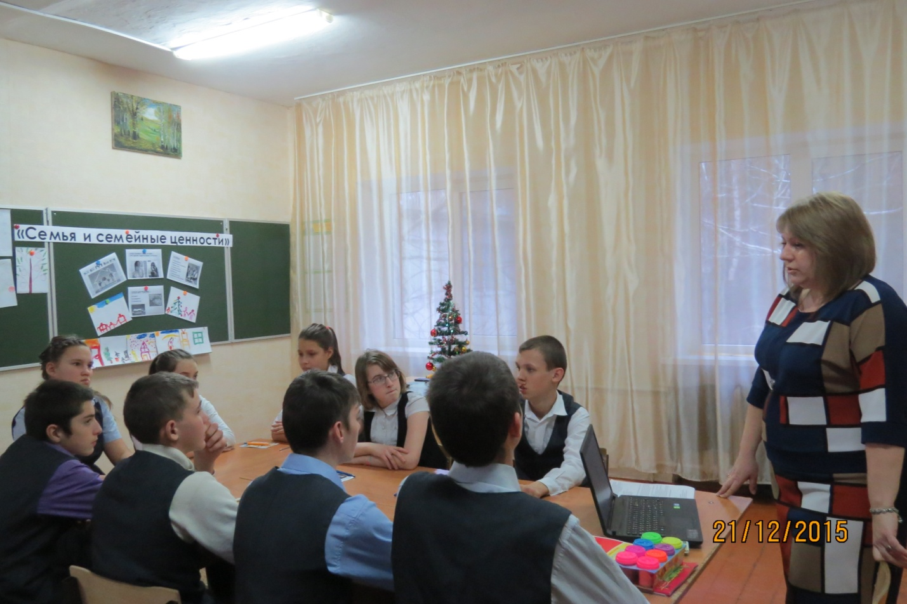

Приложение 4

Психологический тренинг
для учащихся ГКОУ «Специальная (коррекционная) общеобразовательная школа-интернат № 1»

«Живое общение»

Встреча 1
«Давайте общаться»
Цель: привитие навыков конструктивного общения в классе, группе, развитие мотивации на совместную конструктивную деятельность.
Основные методы: элементы драмы и арт-терапии, методы групповой дискуссии, ролевая и деловая игра.
Разминка: время 5 минут. Игра «ТОК». Дети, сидя в кругу, обмениваются рукопожатием с рядом сидящим учащимся (по часовой стрелке).
Информационная составляющая для учащихся по теме о преимуществах «живого» общения.
Игра «Похожие и разные».
Предварительная подготовка: доска делится на две части.
Материалы: доска, мел, наклейки для победителей (по желанию ведущего).
Время: примерно 10 минут.
Инструкция: Ребята, сейчас мы проведем небольшую игру, которая позволит нам понять наши сходства и различия. Для этого нам нужно поделиться на 2 команды. От каждой команды выбирается по одному добровольцу. Сейчас двум командам предстоит в течение одной минуты находить сходство и различия в добровольцах. Одна команда находит только сходства, другая –только различия. За каждый правильный ответ ведущий ставит на доске плюс. Затем мы увидим, чего же в двух людях больше: сходства или различий. Так как это соревнование, то нужно быть очень внимательным, если вы хотите выиграть.
Итак, всем понятны правила игры?
Комментарий для ведущего: при желании игру можно повторить с другими участниками.
Обсуждение: Что понравилось? Что не понравилось? Что запомнилось?
Какие выводы мы можем сделать?
Выводы. Все люди разные. Но у них ест много похожего.
Заключительная часть:
Упражнение «Скажи мне что-нибудь хорошее» По кругу – приятная фраза или назвать соседа ласково по имени.

Встреча 2
«Давайте наблюдать. Хорошо ли я знаю одноклассников» (развитие познавательных процессов, коммуникативных навыков)
Разминка
Приветствие. Каждый из участников перемещается по комнате и здоровается с другими участниками примерно следующим образом: «Привет, Сережа, привет заяц».
Упражнение «Слушаем тишину». Участники садятся на стулья и закрывают глаза. По команде тренера они начинают прислушиваться ко всем звукам, которые будут слышны. По сигналу тренера «Стоп!» участники открывают глаза и рассказывают о том, что они слышали.
Игра «Перебежки». Развитие коммуникативных способностей. Участники тренинга разбиваются на пары. В круг становятся стулья соответственно количеству пар играющих. Один участник игры сидит на стуле, а другой стоит у него за спиной, опустив руки вниз. Так образуется два круга: внутренний и внешний.
Сидящие в кругу делают друг другу определенные мимические знаки, например подмигивают, что означает «Давай меняться местами!». Задача каждого стоящего во внешнем кругу вовремя понять намерения партнера и положить ему руки на плечи. Удерживать партнера с силой нельзя. Затем игроки меняются местами. Эта игра вносит определенный азарт. Тренеру необходимо следить, чтобы правила игры соблюдались игроками, и не менялись во время игры.
Игра «Менялки».
Игра проводится в кругу. Все участники сидят на стульях, в то время как один водящий встает и выносит стул за круг. Таким образом получается, что стульев на один меньше, чем участвующих в игре. Далее водящий встает в центр круга и говорит; «Меняются местами те, у кого …» – и называет любой признак (светлые волосы, шарф на шее, черные ботинки и т.д.). Все участники, имеющие этот признак, встают и быстро меняются местами, а водящий старается занять пустой стул. Тот, кто оказался в кругу, будет водить дальше. В заключительной части тренинга проходит обсуждение всего занятия. Ведущий просит обсудить самые интересные моменты. Говорить может каждый участник.

Встреча 3
«Давайте говорить»
Необходимые материалы: цветная бумага, цветные салфетки, ножницы, клей, цветные фломастеры.
Разминка. Приветствие.
Творческая игра «Осенняя ветка рябины». Всем участникам выдаются необходимые материалы. Дети изображают на листе картона свое видение ветки рябины. Каждый участник по очереди описывает свою картинку.
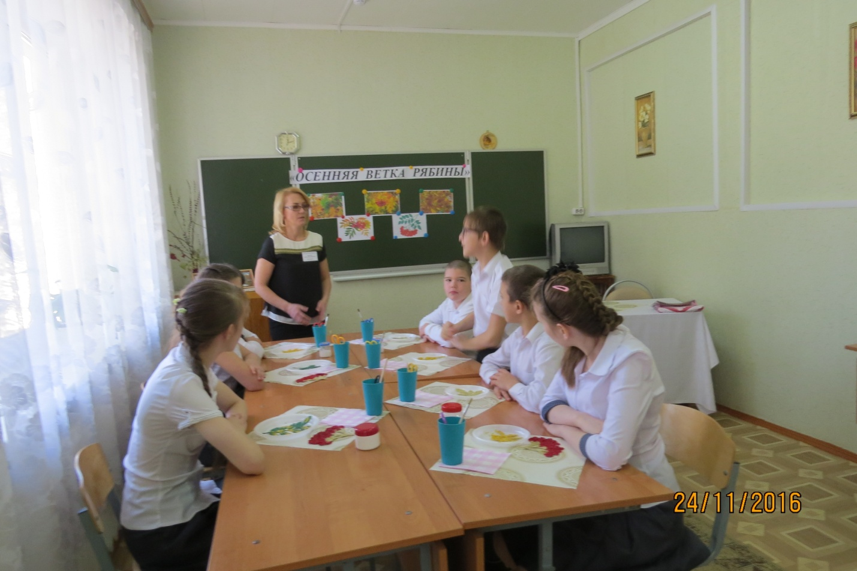
Упражнение «Правда – неправда». Направлено на развитие речи, внимания и слуховой модальности.
Ведущий просит каждого участника по очереди рассказать о том, что он делал сегодня. В этот рассказ разрешается включать реальные события и вымышленные (совершенно нереальные, которые никак не могли произойти). После рассказа остальные участники отгадывают, что было правдой, а что неправдой.
Игра «Муха смеется». Развитие творческого мышления.
Игра происходит в кругу. Ведущий бросает мяч любому участнику и называет существительное. Получивший мяч должен подобрать глагол, который не сочетается или почти не употребляется с данным существительным, а затем называет новое существительное и бросает мяч другому игроку. Тот, кому бросили мяч, продолжает отвечать аналогичным образом.
В заключительной части тренинга проводится обсуждение всего занятия.
Позитивная виртуальность
Участникам тренинга предлагается составить правила позитивной виртуальности. Обсуждается каждый пункт правил.
12 правил позитивной виртуальности:
1. Используйте виртуальную реальность только тогда, когда нужно расширить ваш кругозор (выбор).
2. Определите свое место в реальном, а не в виртуальном мире. Виртуальная реальность – это всего лишь инструмент. Ищите реальные пути быть тем, кем хочется. Помните, что бесплатный сыр только в мышеловке.
3. Не заполняйте виртуальной реальностью «дыры» в своей жизни. Используйте ее для усиления, а не для заплаток.
4. Воспринимайте и используйте компьютер только как инструмент, усиливающий ваши способности, облегчающий продвижение к целям реального мира. Никогда не допускайте, чтобы виртуальная реальность стала иллюзорной заменой реального мира. Относитесь к компьютеру как творец, а не как потребитель.
5. Развивайте свои реальные навыки и способности. Не ограничивайтесь пределами виртуальной реальности. Откажитесь от использования компьютера, если это не ведет к развитию способностей и достижению целей за пределами виртуальной реальности. Никогда не развивайте в виртуальной реальности то, что не имеет для вас значения в обычной жизни.
6. Всегда проводите четкую границу между виртуальной реальностью и действительностью. Не позволяйте им слиться в одно целое. Не одушевляйте компьютер. Проводите четкую границу между виртуальной реальностью и жизнью:
• между собой и компьютером;
• между тем, с кем вы взаимодействуете за компьютером и своими представлениями.
Учитывайте, что восприятие других людей в гиперпространстве не всегда объективно. Другие люди – это другие люди, а не продолжение ваших убеждений или призраки в компьютере.
7. Используйте виртуальные отношения для обогащения реальных отношений, а не для их замещения. Стремитесь перевести виртуальные отношения в реальные, а не наоборот. Ищите друзей в реальности. Виртуальный мир дает только иллюзию, и не развивает никаких действительных навыков общения. 1. Ищите причины возникающей зависимости от компьютера не в виртуальной реальности, а в своей жизни.
2. Избегайте виртуальной реальности, в которой вас привлекают такие вещи, как:
– доступность достижения цели, отсутствие препятствий к ее удовлетворению;
– возможность контролировать взаимодействие за счет анонимности и лживости;
– возможность получить комфортное состояние, не предпринимая действий в реальном мире, подмена реальных поступков виртуальными;
– желание уходить от того, что есть сейчас, в фантазии или воспоминания.
3. Учитесь находить в реальной жизни приятные моменты и удовлетворяющие вас взаимодействия. Не используйте виртуальную реальность для бегства от жизни, успокоения и «прикрытия».
4. Находите возможность играть в реальности обычной жизни. Ищите независимость в реальном мире, а не за компьютером. Помните, что иллюзия самостоятельности за компьютером на самом деле уводит от самостоятельности в жизни.
5. Всегда заранее планируйте время использования компьютера, и не превышайте его ни при каких условиях. Не используйте компьютер тогда, когда вы вынуждены это использование скрывать от людей. Сократите время за компьютером, если вы страдаете от него (несделанные дела в реальной жизни и физический дискомфорт – головные боли).
Техника независимого вхождения в виртуальную реальность
Компьютер – помощник и ускоритель для выполнения любых задач, дающий небывалый простор для творчества на пути достижения истинной, реальной цели.
Техника «Я-высказывание»
«Я использую компьютер как один из способов развития. Мои способности развиваются при помощи компьютера и продолжают развиваться без компьютера. Компьютер помогает мне решить задачу, усиливает мое действие. Компьютер не заменяет моих собственных действий, он их совершенствует. Компьютер не устраняет препятствия к моей цели, он помогает их преодолеть, дополняя мои усилия. Используя компьютер, я расширяю свой выбор. Мой компьютер упрощает мои действия, но не упрощает моих целей.
Компьютер не заменяет радостей моей жизни, он помогает сделать эти радости разнообразнее. Я пользуюсь результатами работы за компьютером в реальности».

Встреча 4
Групповое упражнение «Дерево успеха»
Цель: развитие сплочения и взаимопонимания.
Необходимые материалы: цветная бумага, ножницы, клей, цветные фломастеры и маркеры, ватман, скотч.
Ведущий предлагает участникам тренинга выбрать цветной лист, обвести карандашом свою ладошку, вырезать ее. Нужно на ладони написать свое имя. Затем дети и родители обмениваются ладошками. Далее каждый участник пишет свое пожелания или комплимент на одном из пальцев ладошки. После этого ладошки снова возвращаются к своим прежним владельцам. Затем по команде ведущего каждый участник тренинга прикрепляет свою ладошку к ватману, на котором изображен символический ствол «дерева успеха».
Совместное обсуждение. Что понравилось, что не понравилось? Что было самым неожиданно приятным? Что заставило задуматься? Какие ощущения вызвала эта совместная деятельность?
Завершение тренинга. Упражнение «прощание». Все садятся в круг и по очереди желают друг другу что-нибудь хорошее на прощание.

Приложение 5

Общешкольное родительское собрание

«Подросток и компьютер.
Опасная грань».

Многие конфликтные ситуации школьного возраста – идентификация себя с определенными типами людей, страх отвержения, выбор личностного сценария – подростку удается решить при помощи компьютерной игры или интернетактивности. Опыт наблюдения и лечения подростков с ПК и интернет-зависимостями, который имеется у сотрудников государственного научного центра социальной и судебной психиатрии им. В.П. Сербского Росздрава Н. Вострокнутова и Л. Перегожина показал, что онлайн-коммуникация имеет деперсонифицирующий эффект, т.е. дает возможность ребенку присутствовать при диалоге других, не вмешиваясь в него, оставаться незамеченным. Такая коммуникация в режиме реального времени позволяет менять имена и роли, создавать разные виртуальные образы, У ребенка возникает потребность в такого рода самореализации, что очень часто приводит к зависимости. В результате подросток с зависимостью от ПК-игр и онлайн общением с друзьями по сети становиться проблемным ребенком для семьи. Бесцельное времяпровождение вызывает озабоченность у родителей. Сам же подросток, как правило, убежден, что никакой зависимости у него нет. Веские аргументы об увеличении времени на игру, о смене настроения вне игры вплоть до скуки и пустоты, постоянное желание бросить все и вновь начать играть, почти полная утрата интересов к семейной и школьной жизни, снижение учебной успеваемости – все это не имеет для него определяющего значения.
Спектр социально-психологических отклонений в значимых для ребенка сферах жизнедеятельности и основные расстройства возрастного психического развития.
Семья:
• отклонения в семейных взаимоотношениях;
• материнская депрессия;
• излишняя тревожность родителей;
• неопределенность родительских требований;
• постоянные внутрисемейные конфликты с вовлечением в них ребенка;
• противопоставление родительских и семейных ценностей ценностям ребенка.
Школа:
• учебная неуспешность и конфликты с учителями;
• частая смена школ в связи с конфликтными ситуациями;
• неприятие одноклассников;
• экстернатное обучение.
Межличностные отношения:
• отвержение сверстниками;
• привлекательность и давление субкультуры ПК-игр и онлайн-общения;
• вовлеченность в виртуальное сообщество с принятием его ценностей, языка, отличительных знаков.
У таких подростков имеются отдельные характерные признаки психических расстройств:
• появление задержанного развития;
• личностный инфантилизм;
• расстройства привязанности;
• синдром дефицита внимания и гиперактивности;
• аддиктивное поведение;
• расстройства научения, определяющие своеобразие интеллектуального развития (дислексические проблемы при хороших компьютерных навыках).
Признаки зависимости с характерными особенностями психического состояния:
• поглощенность общения с друзьями по сети;
• сверхценное отношение к ПК-играм;
• изменение эмоциональности подростка. Возникновение восхищения, радости, досады в игровом пространстве и утрата чувств удовольствия, любознательности вне игровой ситуации;
• снижение познавательной активности и мотивации в ситуациях, не связанных с компьютерными играми;
• избирательные расстройства научения (проблемы дислексии, пространственной ориентировки);
• инфантилизм, как личностная незрелость;
• расстройства сна, боли и напряжение в мышцах.
Основные признаки интернет-зависимости:
• чрезмерное, ничем не мотивированное злоупотребление временем работы в сети, не связанное с профессиональной, научной или иной созидательной деятельностью;
• использование Интернета как преобладающего средства общения;
• создание и эксплуатация виртуальных образов, крайне далеких от реальных характеристик;
• влечение к интернет-играм и создание вредоносных программ (без какой-либо цели);
• субъективно воспринимаемая невозможность обходиться без работы в сети.
Все эти признаки ПК-зависимости могут сочетаться с серьезными патологическими расстройствами личности, которые определяют устойчивость аддикции. При условии обнаружения родителями ребенка подобных симптомов, необходимо обратиться к специалисту.
«Влияние компьютера на здоровье ребенка»
Подавляюще большинство современных детей и подростков активно вовлечено в мир компьютерных технологий. Без умения пользоваться данными технологиями ребенок не сможет состояться, не сможет достичь определенного положения в современном мире.
Дети, достаточно быстро осваивая новые компьютерные технологии, используют их не только для достижения конкретной практической цели (поиск необходимой информации, набор текста, создание презентации), но и для свободного времяпрепровождения (игры, чаты, интернет-сайты). Виртуальная реальность очень быстро поглощает ребенка целиком, и он становиться зависимым.
Основные признаки компьютерной зависимости и рекомендации для родителей:
1. Увлеченность на стадии освоения
Признаки:
• Долгое сидение у компьютера.
• Высокая концентрация внимания
• Эмоциональное возбуждение во время и после игры.
Что необходимо предпринимать родителям:
• Настаивать на соблюдении временного режима (количество времени, которое ребенок может проводить за компьютером без ущерба для здоровья).
• Предложить ребенку что-то более интересное.
• Переключить его на другой вид деятельности (помощь по дому, выполнение важного поручения и т.д.).
• Ненавязчивая цензура компьютерных игр (сайтов в Интернете), в которые играет ребенок.
2. Состояние возможной зависимости
Признаки:
• Сильная погруженность в игру (или Интернет), нахождение за компьютером более 3-х часов в день.
• Снижение интереса к учебе, падение успеваемости.
• Негативное реагирование на любые препятствия, мешающие игре в компьютерные игры.
• Сужение круга общения (разговоры только о компьютере).
• Потеря аппетита, плохой сон, жалобы на головные боли, проблемы с желудком.
Что необходимо предпринимать родителям:
• Осуществлять ненавязчивый контроль за другой деятельностью ребенка (посещение кружков, секций, участие в общественной жизни класса или школы).
• Настаивать на соблюдении временного режима нахождения ребенка за компьютером.
• Не позволять ребенку выходить в Интернет бесконтрольно.
• Больше общаться с ребенком, вовлекая его в процесс решения реальных проблем.
• Обращение к психологу, специалисту по нехимическим зависимостям.
3. Выраженная зависимость
Признаки:
• Ребенок не контролирует себя.
• Явная эмоциональная неустойчивость (при нежелательном прекращении игры может бурно реагировать, или не реагировать никак, выглядеть так, словно погружен сам в себя).
• Уходы из дома с целью поиграть в компьютерные игры у друзей или в компьютерном клубе.
• Угасание интереса к общению, полная замена друзей компьютером.
Что необходимо предпринимать родителям:
• Ребенок нуждается в квалифицированной помощи специалиста, т.к. в дальнейшем очень быстро может перейти на стадию клинической зависимости, при которой помощь оказывается врачом-психиатром в стационаре.
Лучший рецепт профилактики зависимости у вашего ребенка – личный пример самих родителей!
Значение игры в жизни ребенка
Игры нужны детям как воздух, и школьникам тоже. В игре формируется не только активный, жизнеутверждающий, эмоциональный настрой, но и умения принимать решения в непредсказуемых, каждый раз меняющихся ситуациях, где взаимодействуют несколько человек. У ребенка развивается способность соблюдать и принимать различные «роли», что обеспечивает гибкость в общении, лучше понимать собеседника, его чувства и переживания, развивается умение следовать общепринятым нормам и правилам. В итоге, поведение становится более уверенным, непосредственным и гибким, что позволяет ребенку избегать ненужных конфликтов и напряжений.
Игра с детьми весьма эффективна с 5 до 10 лет.
Иначе дело складывается, если родители не только не играют с детьми, но и вообще не допускают в отношении с ними открытости, откровенности, непосредственности – только запреты, строгости и наказания по любому поводу. Ребенок привыкает делать все исподтишка, а то и озлобляется, становиться недружелюбным и агрессивным, восполняет в играх со сверстниками то, что запрещают дома. И «вредность» ребенка не уменьшается, а увеличивается, перерастая в подростковом возрасте в открытую враждебность к окружающим.
Есть у современных детей еще один вид проведения досуга – компьютерные игры и интернет-чаты. Ребенок с удовольствием окунается в виртуальный мир, который гораздо ярче и красочнее реального. Родители нередко разделяют и поощряют новое увлечение своих детей, не замечая, как их дети все больше и больше становятся зависимыми от виртуальной реальности, отдавая предпочтение экранным героям, а не настоящему, живому общению с друзьями. Дети начинают вести себя как настоящие наркоманы. Оставаясь один на один с компьютерным героем, ребенок останавливается на стадии
манипуляции с объектами. В дальнейшем принцип манипулятивного общения он использует и в ситуациях реального общения с окружающими.
Психологи единодушно считают, что не нужно лишать ребенка компьютерных игр вообще. Запреты не решат проблемы. Необходимо разумное сочетание: грамотный подбор компьютерных игр, соответствующих возрасту ребенка и обязательное присутствие в его жизни настоящих, реальных, интересных, подвижных игр со сверстниками. Подвижных игр должно быть
больше.
Главное не в том, строги родители или снисходительны, а в том, насколько они доброжелательны и терпимы, способны ли вступать с детьми в открытый диалог, принимать критику в свой адрес и делать соответствующие выводы. Это и есть обратная психологическая связь, без которой развитие детей будет обеднено, а то и разрушено. Не только родители воспитывают детей, но и дети воспитывают родителей, их умение сопереживание и сочувствие.
Детское одиночество
Первое чувство одиночества может возникать в период детства. Это происходит у ребенка тогда, когда он приходит к выводу, что отдельное существо. Когда внешнее окружение и внешние цели, которые ставит перед собой ребенок, подводят его, мир вокруг начинает рушиться, и ребенок оказывается наедине с внутренней пугающей пустотой – один.
Выбор между внутренней и внешней целью у ребенка формируется при активном участии окружающих его людей. Чем больше выбор ограничивается искусственными требованиями извне (родители, педагоги и др.), тем больше нарастает внутреннее напряжение, неудовлетворенность. Например, когда учат музыке при отсутствии музыкальных способностей.
Напряжение переходит в чувство вражды и агрессии. Но тревога, враждебность не допускаются в сознание ребенка, вытесняются у поля внимания внутренней реальности. Ребенок учиться принимать навязанную цель и формировать защитное поведение. Каждая форма такого поведения носит оттенок социальной желательности. Но чувство оторванности и покинутости у ребенка остается.
Поэтому даже при успешном достижении ложных навязанных целей ребенок глубоко внутри ощущает одиночество. Для решения данной проблемы взрослым совместно с психологом необходимо помочь ребенку. Как это сделать?
Во-первых, изменить отношение ребенка к своему одиночеству. Помочь ему посмотреть на одиночество как на ожидание перемен, возможность осмыслить прошлое. Здесь важно не оставлять ребенка наедине с самим собой – одиноким, а пытаться общаться с ним на его языке. Спросить ребенка, где он чувствует себя наиболее одиноким – среди людей или наедине с собой.
Во-вторых, помочь ребенку изменить отношение к себе. Указать ему на его способности, помочь развить их, чтобы привлечь к себе других детей. В результате ребенок станет более привлекательным, сможет вступать в отношения, чтобы отдавать, а не брать.
В-третьих, научить ребенка общаться с людьми, для которых привлекательны его цели. Научить его интересоваться целями других детей.

Приложение 6

Тематическая беседа для педагогов

«Причины возникновения
аддиктивного поведения
у несовершеннолетних»

За последние десять лет средства мультимедиа превратились в существенный фактор индивидуального развития и трансформации личности. Среди многих проблем, стоящих перед российским образованием, одно из важных мест занимает проблема возникновения аддиктивного поведения у несовершеннолетних в образовательной среде.
Аддиктивное поведение (от англ. Addiction – пагубная привычка, порочная склонность) – одна из форм отклоняющегося, девиантного поведения с формированием стремления к уходу от реальности. Такой уход осуществляется путем искусственного изменения своего психического состояния при помощи различных средств: химических (алкоголь, табакокурение, наркотики) и нехимических (компьютерная, интернет, теле и телефонная, игровая) зависимостей. Аддиктивное поведение является переходной стадией и характеризуется изменениями в поведении ребенка, который «кричит» о необходимости оказать ему экстренную помощь. Нередко нарушения в поведении ребенка становятся такими глубокими, что начинают носить криминальный характер.
Решая важную задачу по предупреждению возникновения аддикции у несовершеннолетних психологи, педагоги, социальные педагоги образовательного учреждения тем самым создают условия для сохранения психологической безопасности образовательной среды.
Ребенок может быть зависим от различных форм поведения и это находит подтверждение в нашей повседневной жизни. Как правило, классные руководители и педагоги конкретного образовательного учреждения знают тех детей, которые слишком много времени проводят в Интернете, или чрезмерно увлекаются тренировками, или все свободное время и не только его тратят на компьютерные игры, или буквально не отходят от телевизора. По мнению медицинских работников, а в частности врачей-наркологов и психиатров, нехимические аддикции встречаются довольно часто и по своим последствиям они так же опасны, как и химические зависимости.
Одной из причин формирования нехимических аддикций у несовершеннолетних являются нарушения во внутрисемейных отношениях. Поэтому при подборе средств и методов по предупреждению возникновения аддиктивного
поведения необходимо учитывать все факторы, а к процессу профилактических мероприятий активно привлекать родителей ребенка.
Риск формирования аддиктивного поведения у несовершеннолетних происходит при соотношении характерологических особенностей, личностных свойств и социальных факторов. Педагогам-психологам образовательных учреждений необходимо иметь соответствующий инструментарий для определения наличия аддикции у несовершеннолетних. В этот инструментарий в обязательном порядке должна входить диагностика по определению характерологических особенностей личности, опросники и тесты по определению степени нехимической аддикции у ребенка.
Имеется ряд причин, по которым ребенок приходит к аддиктивному поведению:
1. Любопытство.
2. Следование правилам взаимоотношений в группе сверстников (быть как все).
3. Легкая форма общения (уход от реального общения к виртуальному).
Снижение чувства ответственности.
4. Уход от неприятных эмоций
5. Сопротивление требованиям окружающих (назло учителю, родителям и т.д.).
В результате ребенок откладывает решение важных для себя проблем на потом, достигая комфортного состояния здесь и сейчас путем аддиктивной реализации. Другими словами, меняется личность подростка. Наличие одной аддикции, как правило, ведет к возникновению другой, либо к психическим отклонениям. Например, Интернет-аддикция у несовершеннолетнего не считается официальным диагнозом, а часто является симптомом других серьезных проблем в жизни ребенка (трудности в общении, депрессии и т.д.).
Психолог Эрик Штайн считает, что одна из задач растущей личности –научиться отличать фантазию от реальности, совершаемого в воображении от совершаемого на самом деле. Зависимая аддиктивная личность имеет общие характерные черты в реальной жизни:
• Отсутствие самоконтроля и самостоятельности.
• Признаки навязчивости.
• Неумение сказать «нет».
• Боязнь быть отвергнутым.
• Болезненное восприятие критики.
• Физическое истощение (головные боли, бессонница, расстройства желудочно-кишечного тракта, снижение уровня зрения, боли в спине и суставах).
• Психическое истощение (дефицит внимания, снижение функции памяти, тревожные и депрессивные расстройства).
• Материальное и духовное обнищание.
Для создания психологической безопасности в образовательной среде такого рода аддикции несут косвенные потери:
• Снижение уровня общей успеваемости.
• Распространение субкультуры аддиктивного поведения в среде несовершеннолетних.
• Искажение социальных и позитивных ценностей среди учащихся.
• ухудшение обстановки в образовательной и микросоциальной среде.
В настоящее время системность и эффективность мер по предупреждению психосоциальных расстройств, к которым относится аддиктивное поведение несовершеннолетних, связанное с компьютерной, игровой, Интернет, зависимостью, поможет педагогам, психологам, социальным педагогам, специалистам сферы психического здоровья адекватно оценить возможности первичной профилактики.
Особенности мер по предупреждению возникновения аддиктивного поведения:
1. Меры первичной профилактики, используемые в социокультурном контексте (культура использования массмедиа и высоких технологий);
2. Исследование многочисленных причин психо-социальных расстройств, отличающихся по происхождению, последствиям, механизмам действия и временным параметрам.
3. Профилактическая деятельность должна отражать понимание того, что решающим фактором является поведение ребенка.
Для эффективного предупреждения формирования аддиктивного поведения среди несовершеннолетних изменения необходимы не только в поведении и установках отдельных детей, но и в социальных системах, каковыми являются образовательные учреждения.
Использование системы первичной профилактики аддиктивного поведения среди несовершеннолетних, как одна из задач создания психологической безопасности образовательной среды сводится к воспитанию разносторонней гармоничной личности. Чем богаче духовный мир подростка, тем меньше вероятность развития любой зависимости.

Приложение 7

Социологическое исследование
для родителей

Уважаемые родители!
Педагогический коллектив и администрации школы проводит социологическое исследование с целью выявления информированности и отношения родителей к проявлениям у детей и подростков зависимостей (аддиктивного поведения) и выработки возможных путей сотрудничества родителей и школьного коллектива по профилактике и предотвращению данных явлений.
Заполнение анкеты не займет много времени. Опрос проводится анонимно. Внимательно прочитайте вопрос и варианты ответа на него. Обведите кружком один или несколько вариантов ответа наиболее подходящих Вам.
На те вопросы, где не предлагается готовый вариант ответа, отвечать нужно подробно.
1. Как Вы понимаете выражение - «здоровый образ жизни»?
a. не пить, не курить, не употреблять наркотики.
б. заниматься спортом.
в. иметь полноценную духовную жизнь.
г.другое __________________________________________________________
2. Считаете ли необходимым придерживаться принципов здорового образа жизни?
a. считаю, что это необходимо.
б. считаю, что это не главное в жизни.
в. может быть стоит.
г. эта проблема меня не волнует.
3. Какие виды зависимостей Вам известны? (перечислить)________________________________________________________________________________________________________________
4. Считаете ли Вы, что употребление наркотиков, алкогольная зависимость
и табакокурение грозит только детям из неблагополучных семей?
а. да, так как ребенок считает подобное поведение нормой.
б. нет, так как большое влияние имеют такие факторы, как улица, школа,
СМИ, реклама.
в. эта проблема меня не волнует.
5.Считаети ли Вы опасными для здоровья ребенка такие зависимости, как:
а. интернет зависимость.
б. игровая зависимость.
в. зависимость от азартных игр (карты).
г. зависимость от сладкого, от еды (пищевая зависимость).
д. зависимость от другого человека( любовная зависимость, мнимая
«дружба»).
е. потребность в экстриме( непреодолимая тяга к опасностям, риск,
угрожающей жизни и здоровью ребенка).
6.По какой причине дети и подростки начинают употреблять наркотики,
алкоголь, никотин?
a. любопытство (благодаря высказыванию не очень умных людей «Все надо
попробовать!»).
б. за компанию (желание быть похожим на «крутого парня», на старшего
авторитетного товарища).
в. вынудили, заставили (боязнь быть отвергнутым в компании
сверстников).
г. для снятия стресса, напряжения.
д. занять свободное время (безделье, отсутствие каких- либо занятий и
обязанностей, в результате – эксперимент от скуки).
е. способ привлечения внимания, как родителей и сверстников.
ж. желание быть «плохим» в ответ на давление со стороны родителей.
з. личный пример родителей( неблагополучие в семье, систематическое
употребление алкоголя, наркотиков, табакокурение).
7.Если бы Вы узнали, что Ваш ребенок употребляет наркотики, алкоголь,
курит? Ваши действия?
a. физическое наказание.
б. соберу информацию о компании, где ребенок оказался втянутым в
наркотики, в распитие алкоголя, табакокурение.
в. обращусь в организации, где можно получить помощь, консультацию,
поддержку в данной ситуации.
д. попробую «напугать» ребенка, что сдам его в больницу.
е. обращусь к психиатру - наркологу.
8.Какие последствия употребления наркотиков Вы знаете?
a. смерть.
б. различные заболевания.
в. не знаю.
г. не думал об этом.
д. «чему быть того не миновать».
9. Интересуетесь ли Вы, как проводит свободное время Ваш ребенок, с кем
дружит, чем увлекается?
а. да, знаком со всеми друзьями своего ребенка и их родителями, всегда
знаю, чем занят и где находится ребенок.
б. я слишком занят на работе, совершенно нет времени на общение.
в. «проголодается - сам домой придет».
10. В общении дома со своими детьми Вы затрагиваете проблему зависимости
от наркотиков, алкоголя, табакокурения?
a. нет, никогда, что бы не вызвать интерес попробовать.
б. время от времени. Подросток должен владеть истиной информацией, а
не получать ее на улице.
в. такими вопросами должна заниматься школа.
г. не считаю необходимым, человек должен сам сделать свой выбор путем
проб и ошибок.
11. С какими бы специалистами Вы хотели бы встретиться, что бы больше узнать о возникновении у детей зависимостей и на какие другие темы хотели бы поговорить и задать вопросы? _________________________________________________________________
__________________________________________________________________
12. Как Вы считаете, необходимо ли в школе проводить родительские
собрания, лекции, «круглые столы» по данной теме?
да________________ нет_______________ мне безразлично____________
13.Какая форма проведения информационной работы по профилактике
зависимостей у детей Вас устроит?
а. родительские собрания.
б. в виде лекции.
в. «круглые столы» в виде вопросов и ответов с участием педагогов и специалистов различных областей профилактики зависимого поведения у детей (врачи различных специальностей, психологи, наркологи, правоохранительные органы и т.д.)
14.Считаете ли Вы, что существующего взаимодействия между родителями и школой достаточно для успешной профилактики зависимого поведения и воспитания детей?
а. нет, так как педагоги более подготовлены к данным ситуациям, владеют
методиками воспитания детей, знаниями психологии и педагогики.
б. не уверен, дети все равно сделают по своему.
в. да, только совместными усилиями школы и семьи, едиными требованиями
можно достичь успехов в воспитании детей.
Благодарим за участие в анкетировании!

Приложение 8

Фотографии учащихся ГКОУ «Специальная (коррекционная) общеобразовательная
школа-интернат № 1»

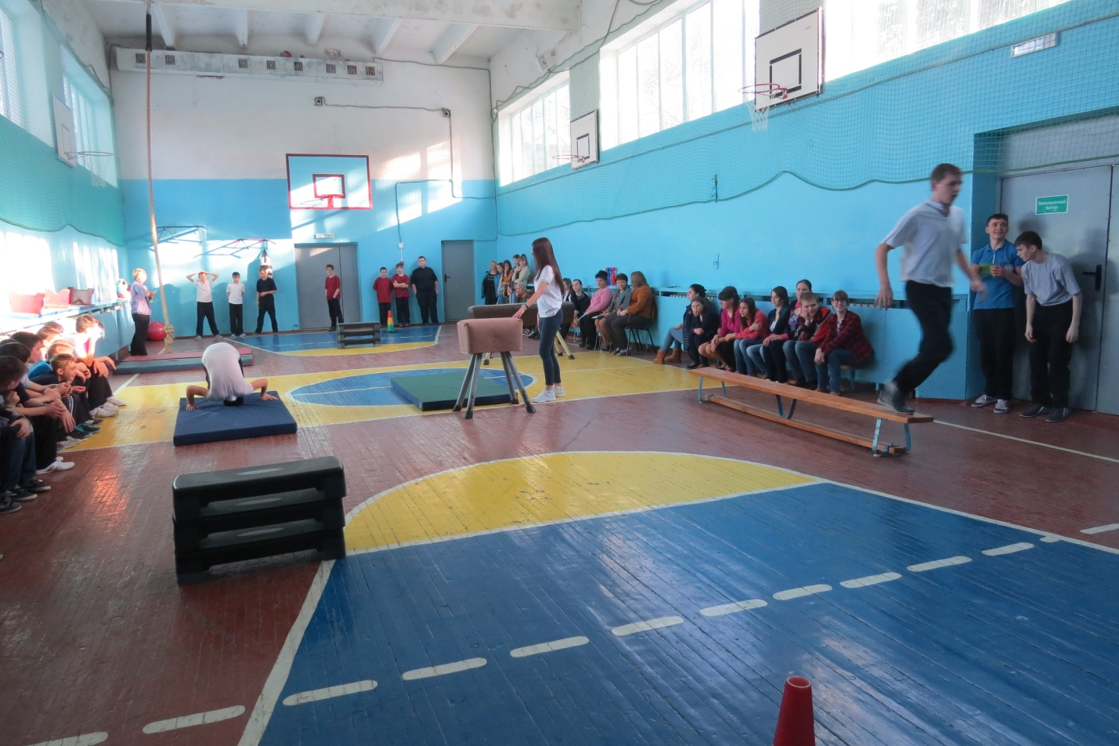
Спортивное мероприятие «А, ну-ка, мальчики!»
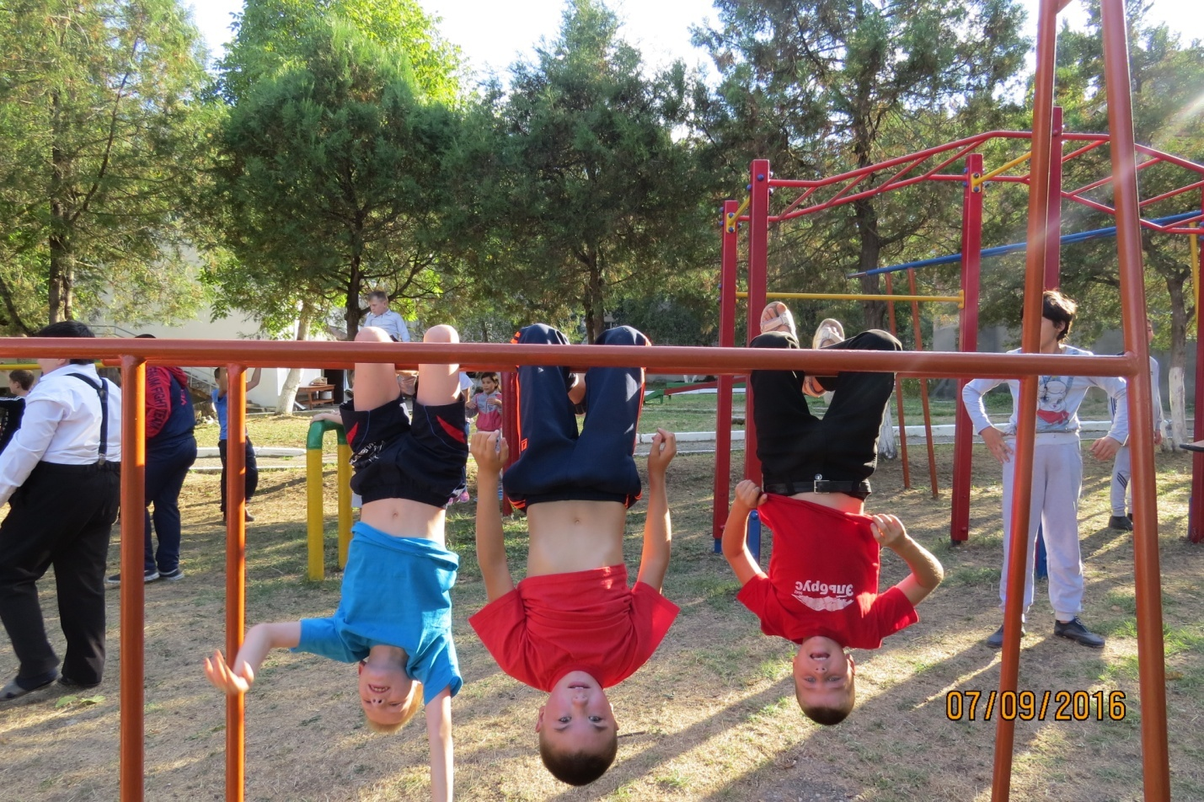
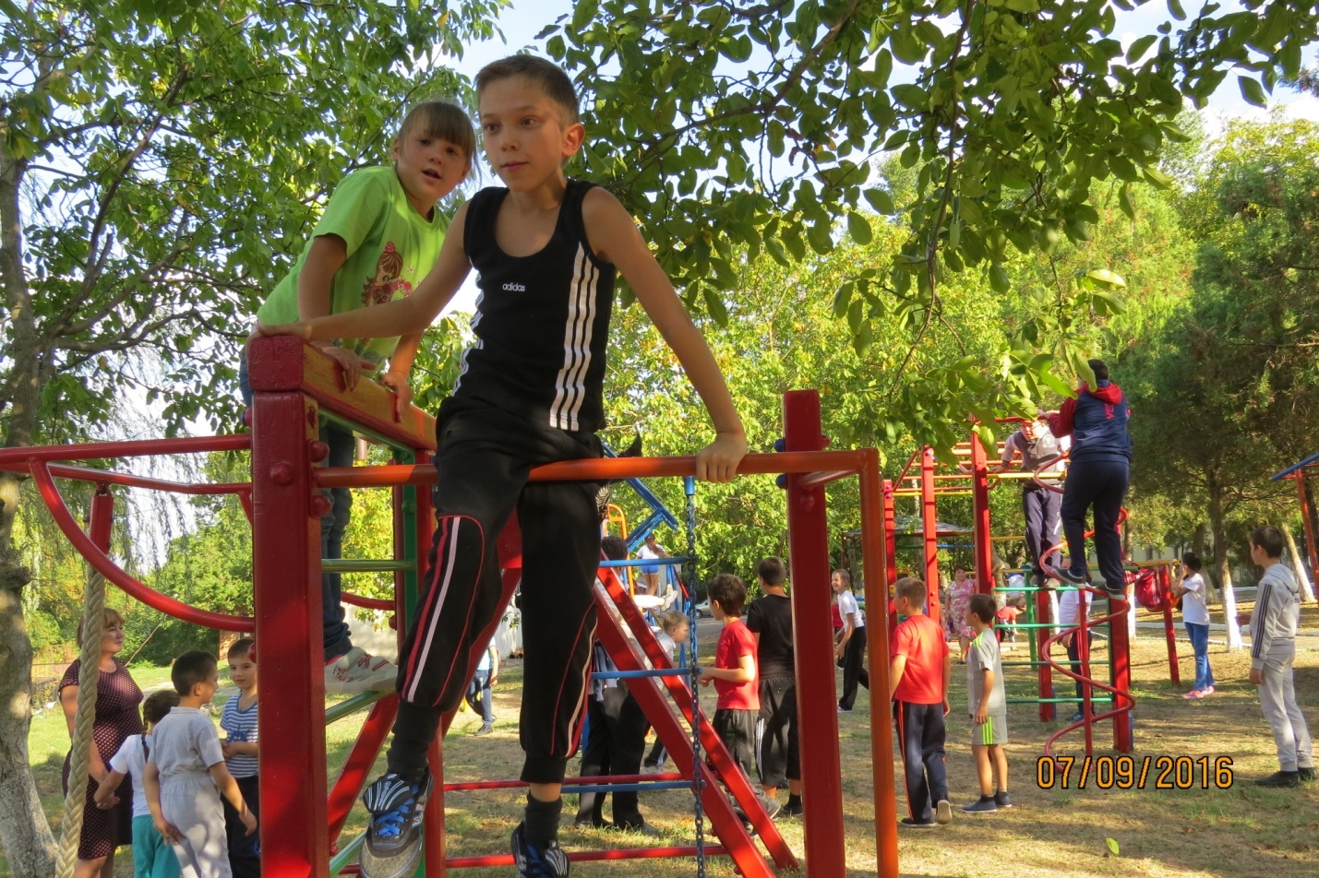
День здоровья в школе

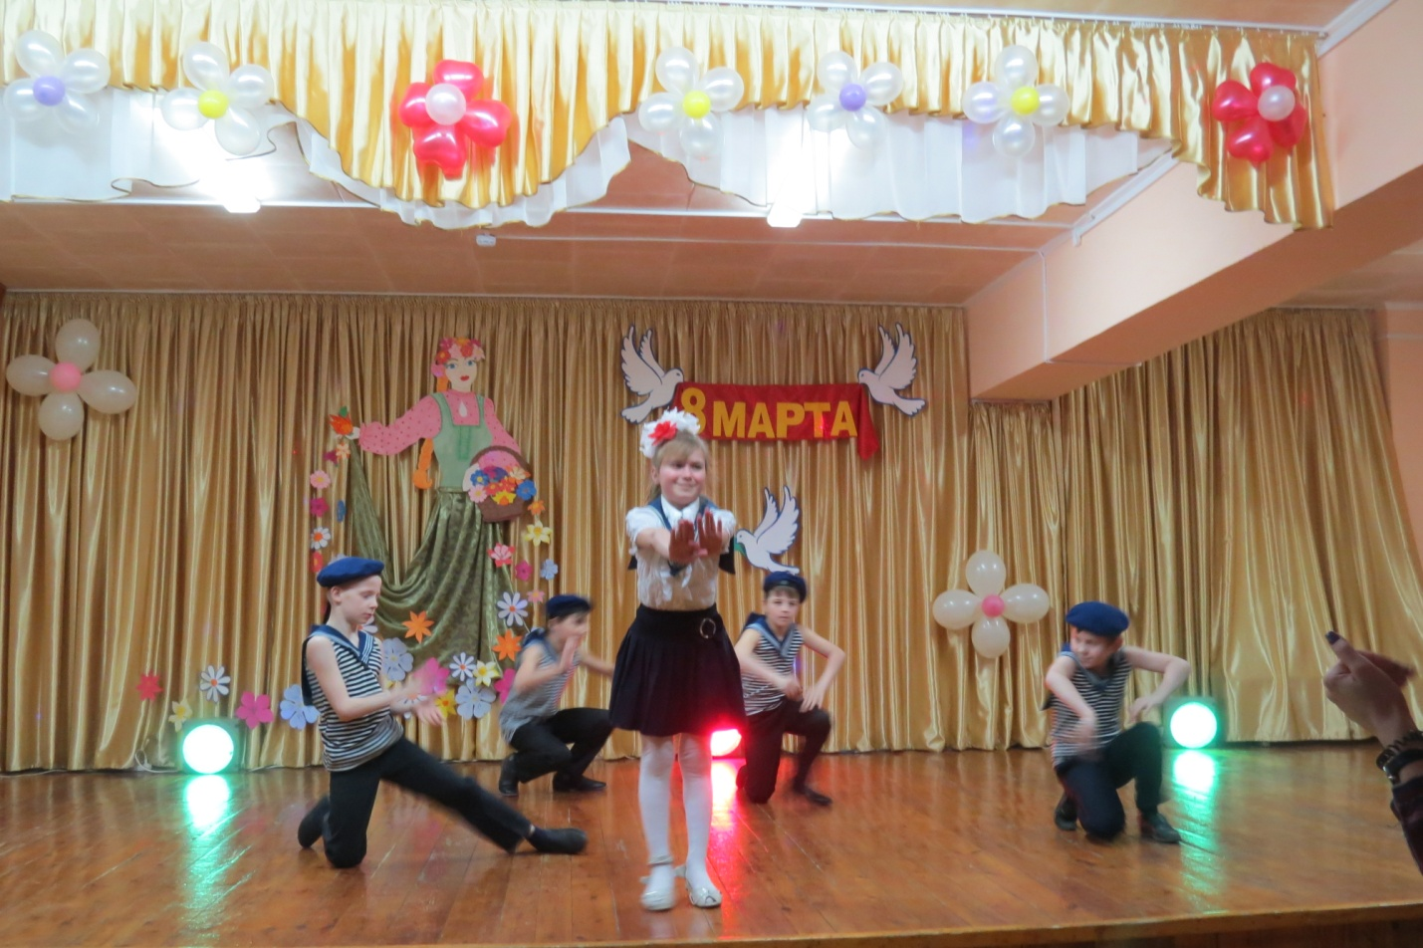
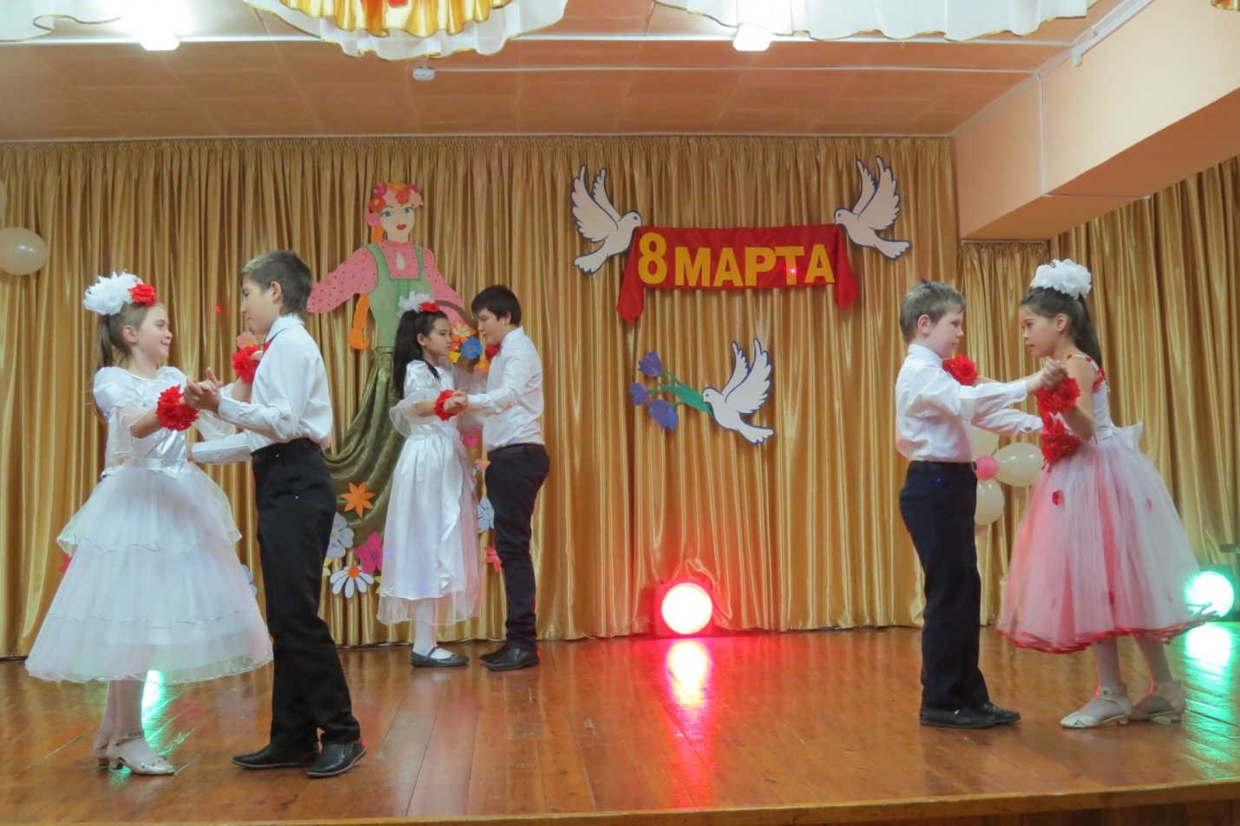
Праздничный концерт, посвященный Международному Женскому Дню 8 Марта
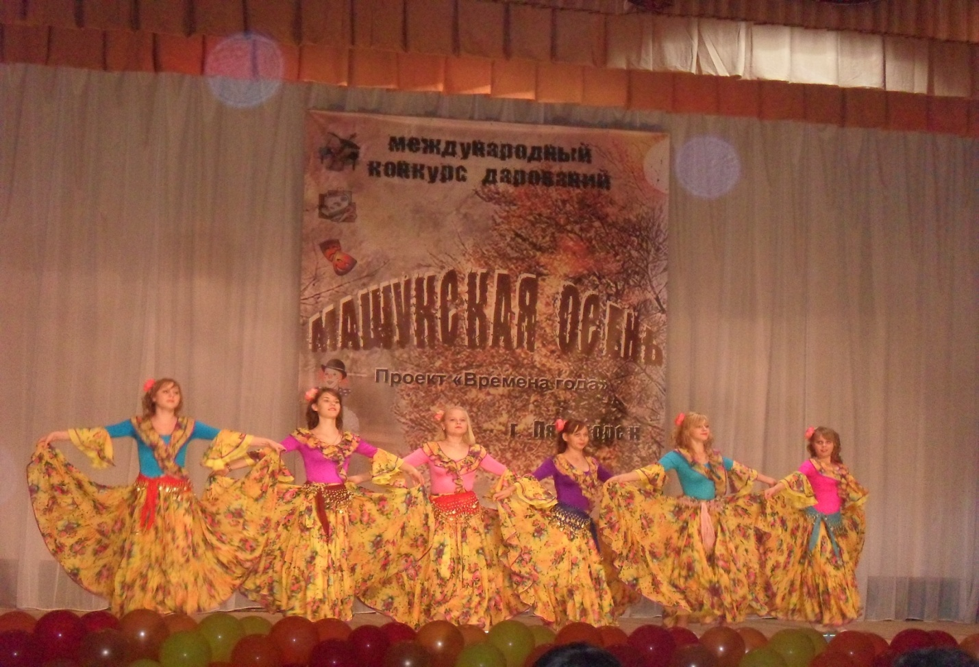
Выступление учащихся школы-интерната
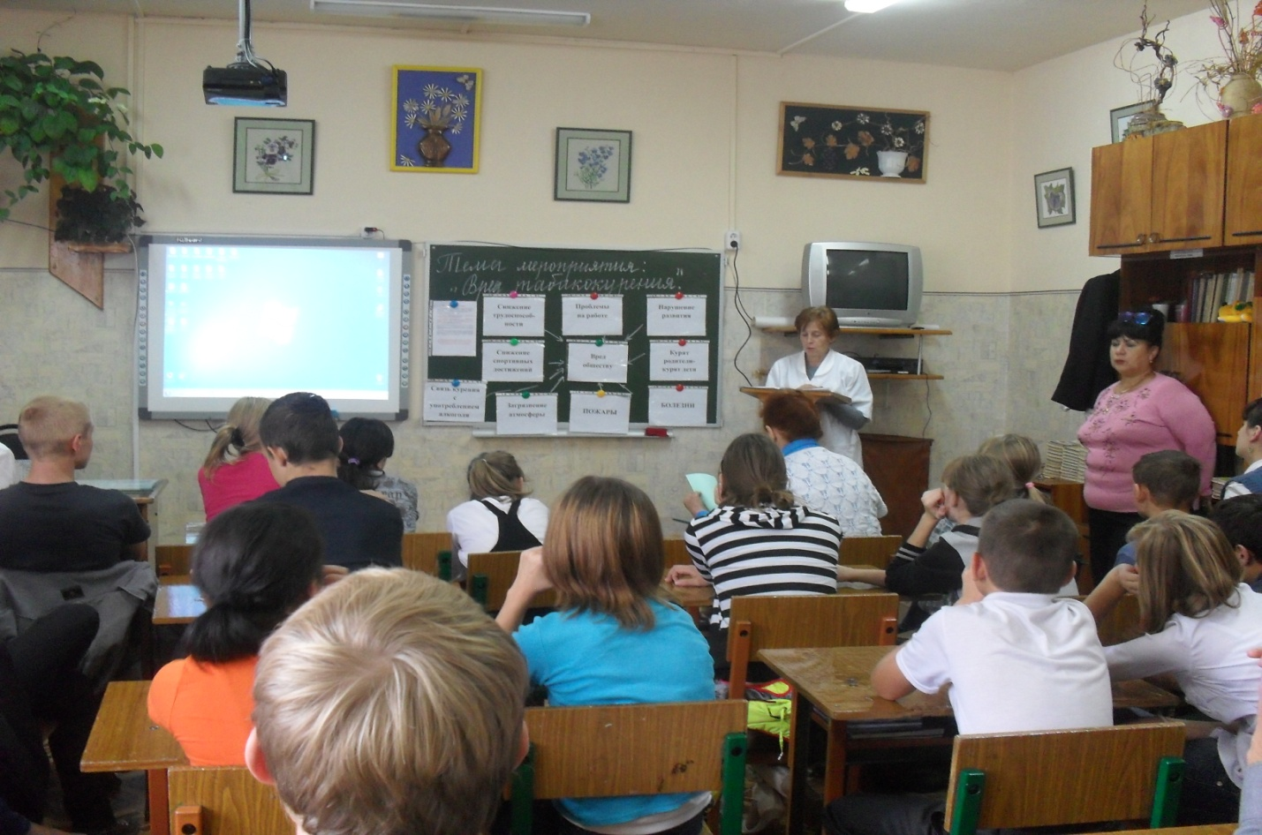
Профилактическое мероприятие для учащихся 7-9 классов
«Вред табакокурения»

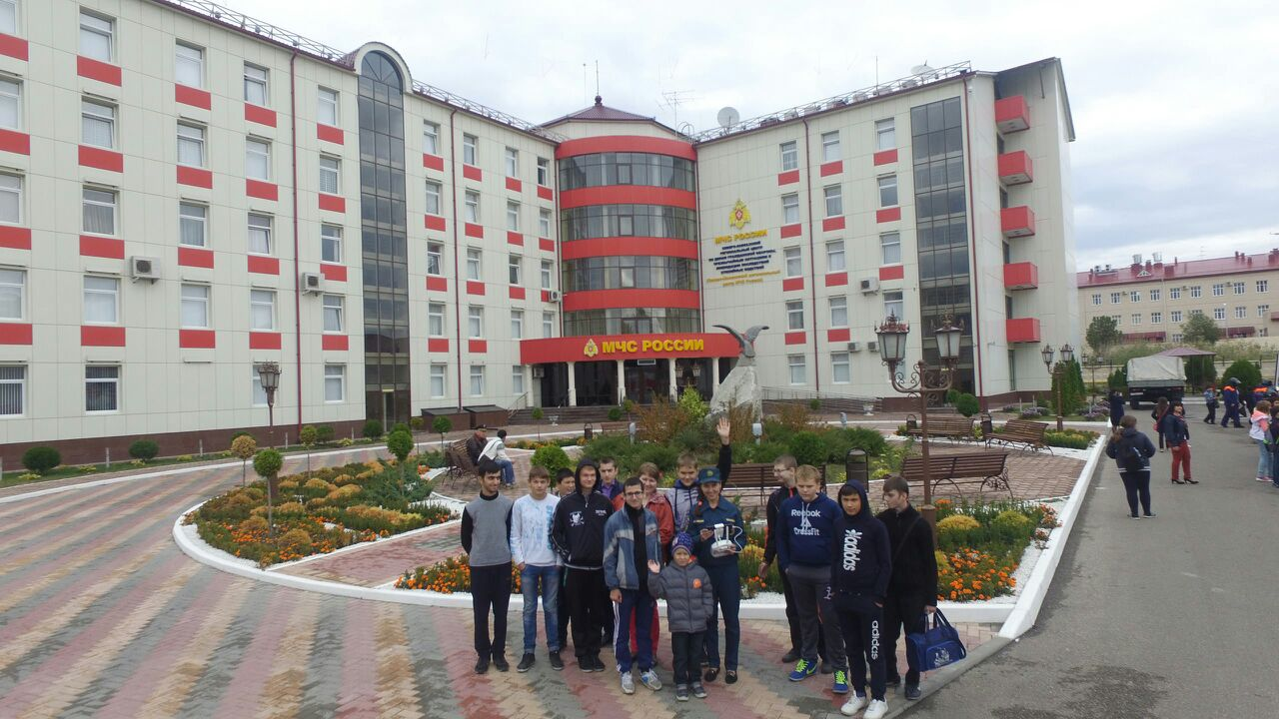
Поездка детей в Центр управления в кризисных ситуациях СКРЦ МЧС России в городе Пятигорске
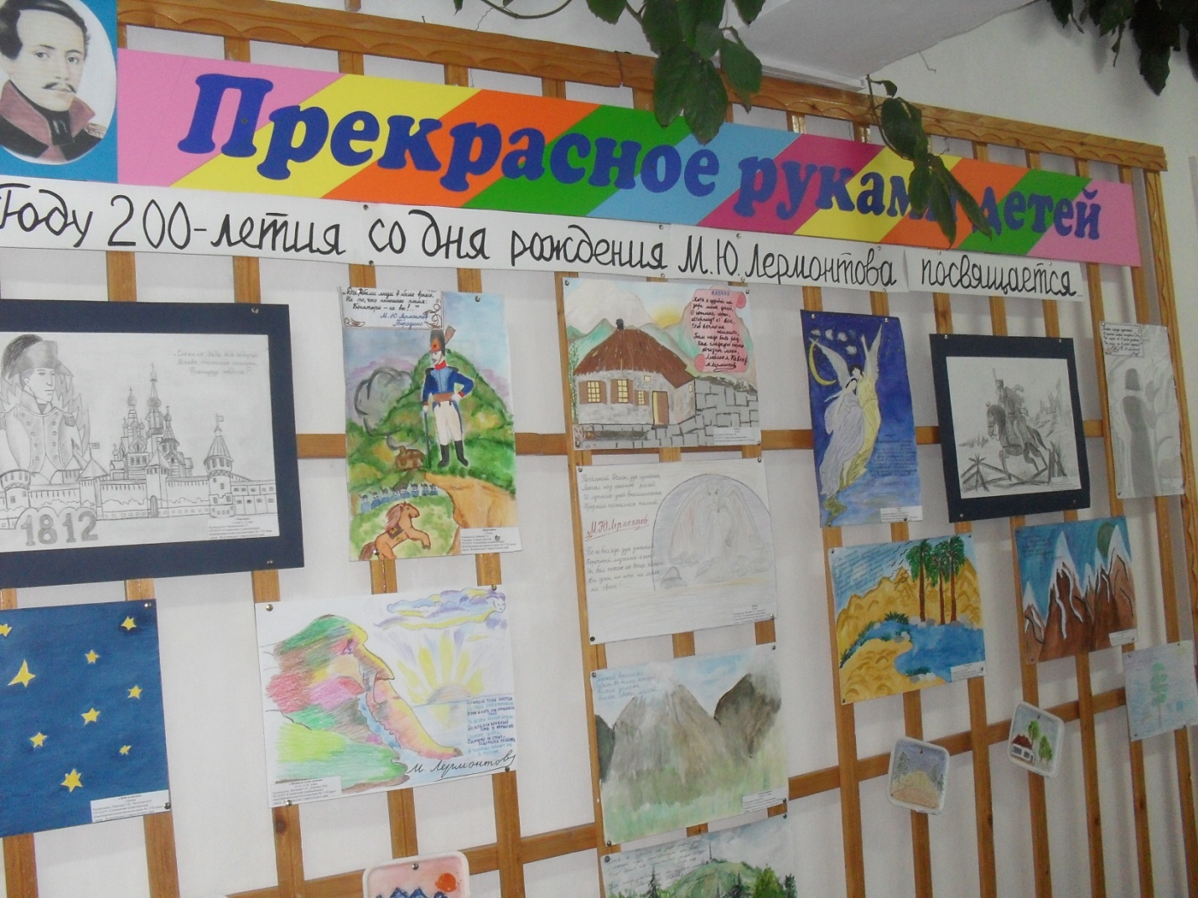
Выставка рисунков учащихся школы-интерната

Исполнитель проекта
Педагог-психолог Колесник Елена Владимировна

Руководитель проекта
Заместитель директора
по воспитательной работе Челикиди Ангелина Христофоровна

Директор ГКОУ «Специальная
(коррекционная)
общеобразовательная
школа-интернат № 1»
города Железноводска ________ Гузий Галина Николаевна

